ממשלת ישראל בשם מדינת ישראל
משרד הבריאות
אגף רכש נכסים ולוגיסטיקה

מכרז פומבי מס' 35/2011

להקמת מאגר מרפאות שיניים מורשות לטיפולי שיניים עבור גמלאים, נזקקים וזכאי סל שיקום עבור
משרד הבריאות

המועד האחרון להגשת הצעות:

תאריך: 08.11.2011 שעה 12:00

בתיבת המכרזים הנמצאת ברחוב רבקה 29 תלפיות,
במודיעין קומה ב'- משרד הבריאות – ירושלים.

אלול, התשע"א ספטמבר, 2011
___________________________________________________________________
משרד הבריאות, אגף רכש נכסים ולוגיסטיקה, רחוב רבקה 29, ת.ד 1176 - 91010
טלפון: 02-5681200, 02-5681221, 02-5681364, מספר פקסימיליה: 02-6725817
פניה למציעים

מבוא
- משרד הבריאות, האגף לבריאות השן (להלן: "המזמין"), פונה בזאת לקבלת הצעות להשתתפות במאגר מרפאות שיניים מורשות לטיפולי שיניים עבור גמלאים, נזקקים וזכאי סל שיקום.
- כל המסמכים המצורפים למכרז זה (להלן: "מסמכי המכרז") מהווים חלק בלתי נפרד ממנו ויש לראותם כמשלימים זה את זה.
- רשאי להגיש הצעה מציע אשר הינו עצמאי או תאגיד או שותפות או עמותה רשומה כדין אשר בבעלותו מרפאת שיניים אשר עומדת בתנאים המפורטים במכרז זה ויכולה להעניק את כל טיפולי השיניים הכלולים במכרז זה.
- כל התקשרות ליישום ההצעה תכלול התחייבות המציע לעמוד בתנאי הסכם ההתקשרות בנוסח המצורף למסמכי המכרז.

בברכה,
עופר לוי
מנהל אגף רכש נכסים ולוגיסטיקה
משרד הבריאות

תוכן העניינים
פרק 1 – הנחיות כלליות 4
פרק 2 - מפרט השירותים הנדרשים 14
נספח א'- חוברת הצעה 20
נספח א'1 אישור לקיום החקיקה בתחום העסקת עובדים 27
נספח א'2 - נוסח התחייבות לשמירת סודיות ולמניעת ניגוד עניינים 29
נספח א'3 - הצהרה בדבר העדר הרשעות קודמות 31
נספח א'4- הצהרה בדבר השימוש בתוכנות מקור 33
נספח א'5 - התחייבות לקיום החקיקה בתחום העסקת עובדים 34
נספח ב' – רשימת מרפאות השיניים הקיימות 36
נספח ג' - מחירון משרד הבריאות 40
נספח ד'1 – נוהל בריאות השן 8.9, נוהל בריאות הנפש 65.001 42
נספח ד'2 - נוהל בריאות השן 8.4 51
נספח ה'1 – תיאור התהליך – פרויקט גמלאים נזקקים 59
נספח ו' – תקנות רופאי השיניים (מרפאות של תאגידים), התשנ"ג – 1993 62
נספח ו'1 - הצהרה בדבר עמידה בתקנות רופאי השיניים (מרפאות של תאגידים, התשנ"ג – 1993) 68
נספח ז' - הסכם התקשרות 69
נספח ז'1- נוסח אישור עריכת ביטוחים 82
נספח ז'2 - נוסח התחייבות לשמירת סודיות לחתימת העובדים 84

פרק 1 – הנחיות כלליות

- כללי
  - מטרת פרק זה הינה לפרט את הדרישות להשתתפות במכרז, המהוות חלק בלתי נפרד ממסמכי המכרז ומהסכם ההתקשרות אשר ייחתם עם המציע הזוכה.
  - על כל אחד מהמציעים לקרוא בעיון את ההנחיות ולהגיש את הצעתו בהתאם לנדרש במסמכי המכרז.
  - הועדה רשאית לפסול הצעות אשר לא יוגשו בהתאם להנחיות מכרז זה.

- הגדרות
  - המזמין - מדינת ישראל, משרד הבריאות.
  - האגף – האגף לבריאות השן, משרד הבריאות.
  - מציע - מגיש הצעה למכרז.
  - זוכה/מרפאה הרשומה במאגר - מציע שהצעתו תזכה במכרז.
  - מאגר המרפאות– קבוצת כלל הזוכים במכרז.
  - זכאי - מטופל הזכאי להשתתפות האגף לבריאות השן ו/או רשויות הרווחה ו/או שירותי בריאות הנפש במשרד הבריאות בעלות הטיפולים בהתאם לנהלים.
  - הגורמים המפנים - שירותי הרווחה של הרשות המקומית ו/או האגף לגריאטריה ו/או משרד הרווחה ו/או המחלקה לשירותים חברתיים ברשות המקומית ו/או ועדת סל שיקום בקהילה.
  - איש קשר - נציג מטעם המציע כהגדרתו בסעיף ‎6 בפרק 2.
  - נציג המזמין - נציג מטעם משרד הבריאות כהגדרתו בסעיף ‎7 לפרק 2.
  - מחירון משרד הבריאות – רשימת הטיפולים המסופקים על ידי המרפאות במסגרת מכרז זה ומחיריהם. המחירון מצ"ב ומסומן נספח ג'.
  - מרפאות קיימות – המרפאות המורשות לספק את השירותים נכון למועד פירסום המכרז. רשימת המרפאות מצורפת למכרז זה ומסומנת נספח ב'.
  - טיפול – סוג אחד של טיפול הכלול במחירון משרד הבריאות.

- רקע
  - קיימות בישראל קבוצות אוכלוסייה שונות הזכאיות לקבל טיפולי שיניים בסבסוד של האגף לבריאות השן של משרד הבריאות ו/או רשויות הרווחה ו/או שירותי בריאות הנפש במשרד הבריאות. אוכלוסיה זו יכולה לפנות למרפאות הקהילתיות והציבוריות הקיימות באזורים בה היא מתגוררת ולקבל טיפולי שיניים בהשתתפות עצמית נמוכה.
  - רשימת המרפאות הקהילתיות והציבוריות הקיימת מוגבלת, ישנם יישובים רבים בהם אין מענה לאוכלוסיות הרלוונטיות ואלה נאלצים לוותר על טיפולי השיניים או לנסוע למרפאות מרוחקות. הרשימה מצורפת למכרז כנספח ב'.
  - תקציבו של האגף המוקצה לפעילות במסגרת מכרז זה מוערך בכ - 3.5 מיליון ₪ בשנה. יובהר כי סכום זה כולל רק את השתתפות המשרד בעלות הטיפולים כמפורט בפרק 2 למכרז. אין בהערכה זו כדי לחייב את האגף ו/או המזמין ותקציב זה יכול שישתנה בהתאם לשיקולי המזמין ו/או האגף.
  - יובהר כי פעילותו של האגף לבריאות השן במסגרת מכרז זה כפופה להחלטות משרד הבריאות והממשלה ולתיקצובם המשתנה מעת לעת לאור סדר העדיפויות של הממשלה והמשרד. למזמין הזכות לשנות את היקף הפעילות המסגרת מכרז זה ואת האוכלוסיות המשתתפות בה בהתאם לשינויי מדיניות אלה בכל עת.
  - המכרז פונה למרפאות של רופאי שיניים פרטיים ומרפאות בבעלות תאגידים אשר להן רישיון משרד הבריאות ומעוניינות להיכלל במאגר המרפאות למתן טיפולי שיניים לאוכלוסיה זו וזאת ע"פ מחירון משרד הבריאות המצורף כנספח ג'.
  - מרפאות אשר הגישו הצעה למכרז פומבי מס' 15/2010 להקמת מאגר מרפאות שיניים מורשות לטיפולי שיניים עבור גמלאים, נזקקים וזכאי סל שיקום עבור משרד הבריאות וקיבלו הודעה על זכייתם במכרז האמור אינן מחויבות להגיש הצעות למכרז זה ויוכלו להמשיך ולספק את השירותים כמתואר בחוזים שנחתמו בינם לבין המזמין.

- פיקוח ובקרה
  - הפיקוח אחר פעילות המרפאות אשר מספקות את השירותים לאוכלוסיות הזכאים מבוצע תוך שיתוף פעולה בין כמה גופים, ביניהם, האגף לבריאות השן במשרד הבריאות, המחלקות לשירותים חברתיים ברשויות המקומיות, מפקחי השירות לרווחת הפרט ומשפחה במחוזות של משרד הרווחה, ואגף שירותי בריאות הנפש במשרד הבריאות.
  - הפיקוח על פעילות המרפאות מתבצע בהתאם לכל החוקים והנהלים הרלוונטיים לרבות הנהלים הבאים המצורפים כנספחים למכרז:
    - נספח ד' 1 - נוהל בריאות השן 8.9, נוהל בריאות הנפש 65.001.
    - נספח ד' 2 - נוהל בריאות השן 8.4.
  - על המרפאות הרשומות במאגר לפעול בהתאם לנהלים אלה ו/או לחוקים הרלוונטיים ו/או בהתאם להנחיות הגופים המפקחים ובראשם האגף לבריאות השן במשרד הבריאות. היה והמרפאות הרשומות במאגר לא יפעלו בהתאם לנהלים ו/או ההנחיות הנ"ל תהיה לאגף הסמכות המלאה להפעיל כלפיהן כל סנקציה הנמצאת בגדר סמכויותיו של האגף.
  - מרפאה הרשומה במאגר אשר רישיונה כמרפאת שיניים בהתאם לתקנות רופאי השיניים (מרפאות שיניים של תאגידים) נשלל ממנה, תוצא מיידית מהמאגר.
  - למזמין ו/או לאגף עומדת הזכות להשעות את חברותו במאגר ו/או להוציא מהמאגר לצמיתות בהתאם למקרה כל רופא שיניים החבר במאגר ואת מרפאתו אשר רישיונו לעסוק ברפואת שיניים נשלל ממנו ו/או הושעה.
  - השירות אותו מעניקות המרפאות לזכאים הוא שירות על פי התנאים שיוגדרו להלן.
  - המזמין מעוניין להקים מאגר מרפאות (להלן:"מאגר המרפאות"), למטרת אספקת השירותים לזכאים בהתאם לאמות המידה שיוגדרו להלן.
  - במסגרת מכרז זה לא יתבצע הליך תחרותי לתמחור השירותים. מחיר השירותים ימשיך להיקבע בהתאם להחלטת המזמין ולהתפרסם במחירון משרד הבריאות.
  - רק מציעים אשר יעמדו בתנאי הסף שיוצגו להלן, יורשו להיכלל במאגר המרפאות ולהעניק את השירותים לזכאים.

- כניסה מאוחרת למאגר המרפאות:
  - מרפאות אשר לא ייכללו במאגר המרפאות לאחר סיומו של הליך מכרז זה וסגירת מאגר המרפאות ויבקשו להיכלל במאגר המרפאות (להלן – "מרפאות חדשות") יוכלו לעשות כן אחת לשנה. המועד הראשון בו תתאפשר כניסה מאוחרת של מרפאות למאגר המרפאות יהיה 1 בינואר 2013.
  - המרפאות אשר יבקשו להיכלל במאגר המרפאות לאחר סגירתו יצטרכו לעמוד בכל תנאי הסף שיפורטו בסעיף ‎10 להלן.
  - על המרפאות החדשות לספק למזמין את כל הנדרש להוכחת עמידתם בתנאי הסף עד ליום 1 בנובמבר בכל שנה בה יהא מאגר המרפאות בתוקף בהתאם לסעיף ‎6 להלן.
  - המזמין יפרסם את רשימת המרפאות המעודכנת מדי ה- 1 בינואר בכל שנה בה יהא מאגר המרפאות בתוקף.
  - יובהר כי בכל מקרה של בקשה להצטרפות מאוחרת למאגר המרפאות תוכל ועדת המכרזים של המזמין לשקול כל שיקול רלוונטי בהחלטתה אם לקבל ספק חדש אל המאגר ובכלל כך התנהלותו של הספק החדש בעת היותו חבר במאגר המרפאות בעבר.
  - בכל מקרה תהיה החלטתה של ועדת המכרזים באשר לקבלת ספק חדש נתונה לשיקול דעתה הבלעדי של הועדה.
  - אין מניעה כי ספק כלשהו יספק את השירותים נושאי מכרז זה ביותר ממיקום אחד.

- תוקף המאגר
  - תוקף המאגר הינו לשנתיים עם אפשרות הארכה לפרקי זמן נוספים של שנה אחת כל פעם, לפי שיקול דעתו הבלעדי של המזמין, עד לתקופה מצטברת של שש שנים נוספות לכל היותר.
  - יובהר כי מרפאות חדשות אשר יצטרפו למאגר ייכללו בו רק למשך התקופה בה יהיה בתוקף בהתאם לסעיף ‎6.1 לעיל ולא מעבר לכך.
  - המרפאות שיזכו במכרז יידרשו להיות מוכנות לאספקת שירות מייד עם קבלת ההודעה על כניסתם למאגר המרפאות המורשות. המזמין, מצידו, אינו מתחייב למועד התחלת העבודה כלשהו עם הספק/ים במכרז.

- אופי ההתקשרות
  - בכוונת המזמין להתקשר עם מספר זוכים אשר יהוו מאגר מרפאות. זוכים אלו ישמשו כספקי הטיפולים הנדרשים לתקופת ההתקשרות.
  - אספקת השירותים תיעשה בהתאם לכללים שיפורטו בסעיף ‎9 להלן, כאשר העיקרון המנחה הוא כי זכותם של הזכאים היא לפנות לכל אחד מהמרפאות הכלולות במאגר על פי בחירתם ושיקול דעתם הבלעדי. משרד הבריאות, לשכות הרווחה והרשויות המקומיות יפרסמו את רשימת המרפאות על פי שיקול דעתן והזכאים יהיו רשאים לפנות לכל אחד מהמרפאות המופיעות ברשימה.
  - המרפאות יספקו את השירותים בהתאם למומחיותן. המרפאה המציעה תסמן בראשית חוברת ההצעה בעמ' 20 לאילו אוכלוסיות היא מעוניינת לספק שירותים ואוכלוסיות אלה הן האוכלוסיות שתידרש המרפאה לשרת במידה ותיכנס למאגר.

- תוקף ההצעות
  - ההצעות למכרז יישארו בתוקף עד לתקופה של 90 יום מהיום האחרון להגשת ההצעות. כלומר עד לתאריך 08.11.2011 המציע יאריך את תוקף ההצעה לבקשת המזמין, עד לקבלת החלטה סופית במכרז זה.

- דגשים לביצוע העבודה
  - המרפאות הרשומות במאגר יידרשו לספק את הטיפולים לזכאים בהתאם לתוכנית הטיפול שרשם הרופא המורשה ובהתאם לכל הכללים הנהוגים לטיפולי שיניים. האגף והמזמין שמים דגש על איכות השירות לזכאים ויבצעו באופן שוטף, בהתאם לשיקול דעתם הבלעדי, בדיקות ובקרות על מנת לוודא כי השירות הניתן על ידי המרפאות עומד בסטנדרטים שייקבעו.
  - בכל מקרה בו יבקש האגף ו/או המזמין לבדוק מסמך כלשהו ו/או כל פרט אחר הנוגע לפעילות הספק הרשום במאגר יספק הספק הרשום במאגר את כל המסמכים ו/או הפרטים הנדרשים לא יאוחר משבעה ימי עבודה מיום קבלת דרישת האגף ו/או המזמין.
  - המרפאה לא תהיה רשאית לבצע כל שינוי בתוכנית הטיפול שאושרה ללא אישור מראש ובכתב של האגף.
  - המרפאה מתחייבת לספק את השירותים לכל הזכאים שיפנו אליה.
  - המרפאה לא תהיה רשאית לגבות כל סכום מהזכאים מעבר להשתתפות העצמית שתיקבע בהתאם לכללים הרלוונטיים לכל אחת מהאוכלוסיות הזכאיות כאמור בסעיף ‎4 לפרק 2.
  - המציע יהיה אחראי למתן טיפולי השיניים. האחריות הינה בין היתר על התאמת הטיפול הנדרש למטופל וביצועו.
  - רופאי השיניים אשר יטפלו בזכאים במסגרת מכרז זה יהיו בעל ניסיון של שנתיים לפחות ברפואת שיניים כללית.

- תנאים מוקדמים להשתתפות במכרז – תנאי סף

תנאי הסף הרשומים להלן מהווים חלק בלתי נפרד ממסמכי המכרז, הם מצטברים ויש לראותם כמשלימים זה את זה.

הצעה שלא תעמוד בכל התנאים המוקדמים למכרז – תיפסל ולא תובא לדיון בפני ועדת המכרזים. על המציע לעמוד בכל תנאי הסף לבדו (ללא קבלני משנה).

להצעה יש לצרף את המסמכים שלהלן:
  - אישור מפקיד שומה מורשה, מרואה חשבון או מיועץ מס, המעיד על ניהול פנקסי חשבונות ורשומות לפי חוק עסקאות גופים ציבוריים (אכיפת ניהול חשבונות ותשלום חובות מס), התשל"ו- 1976.
  - במידה והמציע הינו תאגיד עליו לצרף להצעתו העתק אישור, על היותו רשום במרשם המתנהל על פי דין לגבי תאגידים מסוגו, ככל שמתנהל מרשם כאמור, ולגבי תאגיד ע"פ חוק – יש לצרף מסמך המעיד על היותו תאגיד ע"פ חוק כאמור. במידה והמציע הינו עמותה יש לצרף אישור בדבר ניהול תקין.
  - אחד משני האישורים הבאים:
    - רישיון למרפאת שיניים בהתאם לתקנות רופאי השיניים (מרפאות של תאגידים, התשנ"ג – 1993) שהעתקן מצורף למכרז ומסומן נספח ו'.
    - במידה והמציע הוא בעל מרפאת שיניים פרטית שלא מנוהלת באמצעות תאגיד, יצרף המציע להצעתו את נספח ו(1)' המצורף להלן בו מצהיר המציע כי הוא עומד בכל תנאי הסף אשר נקבעו בתקנות רופאי השיניים (מרפאות של תאגידים, התשנ"ג – 1993).
  - אישור המציע (בנוסח נספח א'1), המעיד כי:
    - המציע עמד בכל חובותיו מבחינת תשלום שכר ותשלומים סוציאליים לכל עובדיו באופן קבוע בשנה האחרונה כמתחייב מחוקי העבודה, צווי ההרחבה, ההסכמים הקיבוציים הרלוונטיים לענף וההסכמים האישיים החלים עליו, במידה שחלים עליו, ובכל מקרה לא פחות משכר מינימום כחוק וכל התשלומים הסוציאליים כנדרש.
    - המציע אינו נמצא תחת הליכים משפטיים או הליכים שיש בהם משום הטלת ספק ביכולתו של המציע לבצע שירותים אליהם התחייב, לרבות השירותים נשוא מכרז זה.

- דרישות נוספות
  - התחייבות לשמירת סודיות ולמניעת ניגוד עניינים חתום ע"י המציע (נספח א'2).
  - הצהרת המציע בדבר העדר הרשעות קודמות מאושרת בידי עו"ד (נספח א'3).
  - הצהרה על שימוש בתוכנות מקוריות (נספח א'4) מאושרת על ידי עו"ד..
  - התחייבות לקיום החקיקה בתחום העסקת עובדים (נספח א'5).
  - מציע שהוא "עסק בשליטת אישה" ומעוניין כי תינתן לו העדפה בשל עובדה זו יצרף להצעתו אישור ותצהיר. בסעיף זה, משמעות כל המונחים לרבות "אישור" ו"תצהיר" הוא כמשמעותם בסעיף 2 ב' לחוק חובת המכרזים, התשנ"ב-1992.
  - רשימת הפרטים בהצעת המציע, שהמציע מעוניין שיהיו חסויים במידה והוא יזכה. על פי האמור בסעיף ‎19.2 לפרק זה.
  - מסמכי המכרז כשהם חתומים. יש לחתום על כל מסמכי המכרז והחוזה בראשי תיבות בתחתית כל עמוד כהוכחה לקריאת המסמכים והבנתם. בנוסף, טופס הגשת ההצעה (נספח א') והחוזה (נספח ז') ייחתמו גם מורשי חתימה מטעם המציע, בצירוף חותמת רשמית של המציע.

- קבלת מסמכי המכרז
  - את מסמכי המכרז ניתן לקבל במשרדי המזמין – רח' רבקה 29 ירושלים קומה ב' במודיעין, בשעות העבודה הרגילות .
  - בעת קבלת המכרז יש להשאיר פרטים אודות המציע (שם המציע, מס' טלפון, מס' פקס ושם איש הקשר) באגף רכש נכסים ולוגיסטיקה.
  - ניתן להוריד את המסמכים מהאינטרנט www.health.gov.il ובלבד שהמציע ידאג לרישומו במשרד הבריאות כנדרש בסעיף ‎12.2. יובהר כי המזמין אינו יכול להתחייב לספק למציעים אשר לא יבצעו הרשמה כאמור לעיל כל עדכון על שינויים שיבוצעו במכרז אם יבוצעו ו/או על כל עדכון אחר.

- שאלות ובירורים
  - שאלות הבהרה הנוגעות לפרטי המכרז, יש להפנות בכתב, באמצעות דואר אלקטרוני בלבד לכתובת GALIT.ABOUD@MOH.HEALTH.GOV.IL (שאלות שיופנו בעל פה או בטלפון לא יענו ולא יחייבו את המזמין). יש לוודא הגעת הפקס בטלפון מס' 02-5681220/1.
  - הפנייה תכלול את שם המכרז, מספר הסעיף במכרז אליו מתייחסת השאלה, פרוט השאלה, פרטי השואל, מס' טלפון, מס' פקס וכתובת דואר אלקטרוני.
  - שאלות הבהרה ניתן להעביר עד לתאריך: 08.10.2011 בשעה 15:00.
  - לא יתקבלו שאלות לאחר מועד זה.
  - התשובות תישלחנה באמצעות פקס לכלל המציעים שרכשו את המכרז, בעילום שם.

- הגשת ההצעות
  - הגשת ההצעה פירושה, כי המציע מצהיר בזאת כי הוא עומד בתנאים המקדימים האמורים לעיל, הבין את מהות העבודה, הסכים לכל תנאיה וכי בטרם הגיש את הצעתו, קיבל את מלוא המידע האפשרי, בדק את כל הנתונים, הפרטים והעובדות, ולפיכך יהא מנוע מלהעלות כל טענה כי לא ידע ו/או לא הבין פרט ו/או תנאי כלשהו של המכרז על כל פרטיו וחלקיו.
  - כמו כן, בהגשת הצעתו במכרז מצהיר המציע ומאשר כי הוא מכיר היטב את הדין בישראל, לרבות אם כי בלי לגרוע מכלליות האמור, את דיני המכרזים החלים בישראל ובכלל זאת את כל דרישות הרישום והרישוי הנדרשים. המציע מצהיר כי הוא עומד בדרישות תקנה 6 (א) לתקנות חובת המכרזים התשנ"ג- 1993.
  - הגשת הצעה מטעם המציע מהווה הסכמה מראש לכל תנאי המכרז.
  - ההצעה בצירוף כל המסמכים הדרושים הנלווים אליה, תוגש בשלושה עותקים. יש להקפיד על סימון העותק המקורי של ההצעה במילה "מקור" וסימון העתקי ההצעה במילה "העתק". למציע שמורה הזכות להגיש את הצעתו בעותק אחד, כל עוד צירף העתק מושלם שלה על גבי 2 תקליטורים (CD). בכל מקרה של סתירה בין ההצעה המסומנת "מקור" לבין ההצעות המופיעות על גבי התקליטורים, יגבר תוכנה של ההצעה המסומנת "מקור".
  - את ההצעות יש להגיש במעטפה סגורה, שלא תשא עליה סימני זיהוי כלשהם, לתיבת המכרזים הממוקמת במודיעין משרד הבריאות, קומה ב' רח' רבקה 29, תלפיות ירושלים. על המעטפה יש לציין: "מכרז מס' 35/2011 להקמת מאגר מרפאות שיניים מורשות לטיפולי שיניים עבור גמלאים, נזקקים וזכאי סל שיקום" בלבד, ללא שם המציע או כל פרט מזהה אחר, ללא שם המציע או כל פרט מזהה אחר.

המועד האחרון למסירת ההצעות הוא יום 08.11.2011 בשעה 12:00

מעטפה שלא תימצא בתיבת המכרזים במועד ובשעה הנקובים לעיל לא תידון.
  - אופן הגשת ההצעה
    - ההצעה, כולל כל הנספחים והאישורים הנלווים אליה, תוגש במבנה המצורף בנספח א'.
    - בחוברת ההצעה מצורפים טפסים שונים ודרישות למסמכים של המציע ממוינים בנספחים. יש למלא את חוברת ההצעה בשלמותה, לצרף את כל המסמכים הנדרשים, בסדר המפורט בחוברת ההצעה ונספחיה, כמו כן יש למספר את דפי ההצעה והנספחים.
    - הצעה חלקית או במתכונת שונה מהמתכונת המפורטת במכרז עלולה שלא להיבדק ואף להיפסל על הסף.
    - ההצעות תוגשנה בשפה העברית. כמו כן נספחים, אישורים, תעודות וכל פרט אחר הנדרש במכרז יוצגו בשפה העברית ו/או האנגלית על פי התנאים המפורטים בסעיף ‎10.3 לעיל.

- שינויים והסתייגויות

לגבי כל שינוי, תוספת או הסתייגות שייעשו על ידי המציע ביחס למסמכי המכרז, בין בגוף המסמכים בין במסמך לוואי ובין בדרך אחרת, תהיה ועדת המכרזים רשאית, בהתאם לשיקול דעתה המוחלט והבלעדי בנדון, לפעול באחת או יותר מהדרכים הבאות:
  - לפסול או לדחות את הצעתו של המציע;
  - לראות את הצעת המציע כאילו לא נעשו בה השינויים כלל.

- קריטריונים לבדיקת ההצעה
  - המזמין יבחר את הזוכה אשר יעמוד בתנאי הסף ויצרף את כל המסמכים הנדרשים.

- בדיקת עמידה ההצעות בתנאי הסף
  - ייפתחו כל ההצעות אשר התקבלו עד למועד האחרון להגשת ההצעות, ותיבדק עמידת המציעים בכל תנאי הסף הנדרשים להגשת ההצעות. הצעה שלא תעמוד באחד התנאים המוקדמים תיפסל על הסף. מציע אשר הצעתו תעמוד בתנאי הסף יהיה זכאי להיכנס למאגר המרפאות המורשות.
  - במסגרת בדיקת תנאי הסף רשאי המזמין לערוך ביקורות במרפאות של המציעים על מנת לוודא עמידתם בתנאי הסף. בכוונתו של המזמין לבצע ביקורת בכל אחת מהמרפאות של המציעים אשר לגביהם הוחלט כי הם זכאים להיכנס למאגר המרפאות המורשות. המזמין יהיה רשאי להוציא לאלתר ממאגר המרפאות המורשות לאלתר כל מרפאה אשר יתגלה בביקורת כי אינה עומדת בתנאי הסף המופיעים לעיל ו/או בכל החוקים ו/או התקנות הנוגעים להתנהלות מרפאות שיניים ובהתאם לכללי האגף.

- התחייבות ואישורים שידרשו מהמציעים הזוכים

לשם הבטחת ביצוע התחייבויותיו במסגרת ההסכם שיחתם עם הזוכה, על הזוכה:
  - ספק אשר נכלל במאגר המרפאות יידרש להמציא אישורים בדבר קיום ביטוחים כמפורט בהסכם ובנספח ז'2 (אישור עריכת ביטוחים) 24 שעות טרם ביצוע טיפול ראשון בלקוח. בלא המצאת אישורים אלה, לא יוכל הספק לבצע את הטיפולים וממילא לא יהיה זכאי לכל תשלום עבורם.
  - לא מילא המציע תנאי אחר מהדרישות הנ"ל, יחשב הדבר כאי מלוי התחייבויותיו לפי מכרז זה והמזמין יהיה רשאי לבטל את זכייתו של המציע הזוכה וכן את השתתפותו במאגר המרפאות.

- עיון בהצעת הזוכה
  - בהתאם לתקנה 21(ה) לתקנות חובת המכרזים, התשנ"ג- 1993, עומדת למציעים הזכות לעיין בהצעות הזוכות.
  - במידה ולמציע פרטים בהצעה שהוא מבקש שיהיו חסויים בפני הצגה למציעים אחרים מטעמי סוד מקצועי או מסחרי יפרט המציע בנספח א' במפורש אלו פרטים בהצעתו הוא מבקש שיהיו חסויים. מציע שלא יציין פרטים שכאלה, ייראה כמי שהסכים לחשיפת הצעתו כולה. ההחלטה הסופית על חיסיון סעיפים תהה של המזמין בלבד. בהגשת הצעתו מסכים ומאשר המציע מראש כי אין ולא יהיו לו כל טענות, דרישות או תביעות כנגד המזמין בגין כל החלטה בנדון.
  - עיון במסמכי המכרז לאחר הודעה על הזוכה במכרז, יעשה לאחר תשלום אגרה בסך 200 ₪ שתשולם מראש לפקודת משרד הבריאות.
  - עיון במסמכי המכרז יעשה בהתאם לחוק חובת המכרזים ותקנותיו, ולאחר תאום מראש עם מזכירת הוועדה.

- שמירת סודיות והעדר ניגוד עניינים
  - הזוכה במכרז ועובדיו ומי מטעמו יתחייבו לשמור בסוד, לא להעביר, להודיע, למסור, להביא לידיעת כל אדם, כל ידיעה שתגיע אליהם אגב או בקשר עם ביצוע החוזה או בתוקף או במהלך או אגב ביצועו, תוך תקופת ביצועו, לפני תחילתו או לאחר מכן, לרבות שימוש בכל האמצעים הנדרשים על מנת לשמור על אבטחת מידע ברמה גבוהה.
  - בסיום החוזה עם הזוכה, מתחייב הזוכה להחזיר למזמין או למי שהמזמין יורה לו את כל המסמכים והפרטים או כל חומר אחר שהובא לידיו ו/או שאסף במסגרת ביצוע החוזה.
  - מפר הוראה זו יהא צפוי לתביעה משפטית וכן ייקנס ע"י המזמין והמזמין יהא רשאי לתבוע את מפר הוראה זו על כל נזק ובכל סכום שיראה לו כנכון. כמו כן, מהווה הפרת הוראה זו עבירה פלילית עפ"י סעיף 118 לחוק העונשין תשל"ז - 1977.
  - המציע יפרט בהצעה את כל הקשרים המקצועיים, עסקיים, אישיים עם גורמים אחרים העלולים ליצור ניגוד אינטרסים עם מתן שירותיו למזמין בהתאם להצעה זו (לעניין זה יש לפרט גם קשרים של בני משפחה או תאגידים הקשורים למציע). ועדת המכרזים שומרת לעצמה את הזכות לפסול הצעות שיש בהן לדעתה חשש למצב של ניגוד עניינים.
  - כל עובד או מי מטעמו של המציע, יחתום טרם תחילת עבודתו במסגרת התקשרות זו על הצהרת סודיות, על פי הנוסח בנספח ז'2. לא תחל העסקתו של עובד ו/או מי מטעם הזוכה אשר יסרב או ימנע מלחתום על הצהרת סודיות.

- זכויות המזמין
  - המזמין רשאי לפי שיקול דעתו לא להתחשב כלל בהצעה שהיא בלתי סבירה מבחינת איכותה, או שאין בה התייחסות מפורטת לסעיף מסעיפי המכרז, שלדעת המזמין מונעת הערכת ההצעה כראוי - ולא לדון בה כלל.
  - המזמין אינו מתחייב לקבל כל הצעה שהיא. המזמין רשאי להרחיב או לצמצם את היקף המכרז ו/או הפרויקטים או לבטלו מסיבות ארגוניות, תקציביות או אחרות, וזאת גם לאחר שיוכרז על הזוכה במכרז, ללא צורך בנימוק החלטתו, ללא הודעה מוקדמת וללא כל פיצוי. במקרה זה תימסר הודעה מתאימה למציעים.
  - למזמין נשמרת הזכות לפנות במהלך הבדיקה אל המציע כדי לקבל הבהרות או כדי להסיר אי בהירויות, בכפוף לחוק חובת המכרזים, התשנ"ג- 1993, והתקנות שהותקנו מכוחו, לבקר במתקני המציע ו/או לזמן לראיון נוסף מי מהמציעים, שימצא לנכון על פי שיקול דעתו הבלעדי.
  - כל המסמכים המצורפים למסמך זה מהווים חלק בלתי נפרד מההסכם עליו יחתמו הזוכה במכרז והמזמין, ויש לראותם כמשלימים אותו, אולם בכל מקרה של ניגוד בין תנאי כלשהו המופיע במסמכים המצורפים למכרז זה ובין תנאי כל שהוא המופיע בהסכם, תהיה עדיפות לתנאי המופיע בהסכם.

פרק 2 - מפרט השירותים הנדרשים
- מבוא
  - מפרט זה מאגד את דרישות המזמין. על המציעים לעמוד בכל הדרישות המקצועיות והמנהליות וכן בכל דרישה אחרת המפורטות במסמך זה ו/או ביתר מסמכי המכרז. השתתפות במכרז מהווה התחייבות מצד המציע על יכולתו ומחויבותו לעמוד בתנאים ובמטלות אלו.
  - המציע מתחייב לספק את השירותים לפי התנאים המצוינים במפרט וביתר מסמכי המכרז, וזאת במשך כל תקופת ההסכם, מבלי לגרוע מאיכות השירות או מכל סייג אחר המופיע במסמכי המכרז.
  - למען הסר ספק יובהר כי, הדרישות המופיעות להלן הינן כלליות ועל הספק ומי מטעמו לפעול בנוסף לאמור במכרז, לפי דרישות המזמין, על פי הסטנדרטיים המקובלים בענף.
  - יודגש כי הדרישות במכרז זה הן לשביעות רצונם של נציגי המזמין, או מי שהוסמך על ידם.

- דרישות מיוחדות לאספקת השירותים
  - המכרז וההסכם המצורף לו, עניינם אספקת שירותי רפואת שיניים בהתאם למחירון משרד הבריאות המצורף למכרז זה ומסומן "נספח ג".
  - המחירים המופיעים במחירון מייצגים את מלוא התמורה המגיעה לספק בגין אספקת השירותים כולל מע"מ. תמורה זו מורכבת מחיבור סך ההשתתפות העצמית אותה משלם הלקוח והשתתפות הגורמים האחרים בעלות השירות.
  - לא תותר גבייה של כל סכום נוסף מעבר למחיר המופיע במחירון. יובהר כי גבייה עודפת כאמור הינה עילה להוצאת הספק מרשימת מאגר המרפאות באופן מיידי.
  - חל איסור על הספק לסרב לספק שירות לזכאים הפונים אליו והמאושרים כזכאים על ידי הרשויות המתאימות. במקרה של חילוקי דעות בין הספק ללקוח, יפנה הספק בקשה לבדיקת וועדת חריגים.
  - הספק אינו רשאי לדרוש תשלום נוסף מעבר לפריטים שנרשמו בטופס ההזמנה, עבור ביצועה של עבודה חריגה הן מבחינת שעות עבודה והן מבחינת סוג השירות.

- תיאום עם האגף לבריאות השן
  - המרפאות הרשומות במאגר יידרשו לעבוד מול האגף לבריאות השן במשרד הבריאות ולפעול בהתאם להנחיותיו. לספק לא תהיה כל טענה של היעדר סמכות של האגף לבצע פעולה כלשהי בהקשר לביצוע מכרז זה.
  - לאגף ו/או למי מטעמו שמורה הזכות לפקח על עבודת המרפאות הרשומות במאגר בכל דרך שימצא לנכון.
  - כל ניסיון להפריע לאגף ו/או למי מטעמו בביצוע תפקידו כמנהל הקשר עם המרפאות הרשומות וכמפקח על עבודתם יאפשר למזמין להוציא את הספק מרשימת מאגר המרפאות באופן מיידי.

- השירותים הנדרשים
  - הפירוט המופיע להלן הינו תיאור סכמטי, כללי ובלתי ממצה של תהליך קבלת השירותים על ידי הזכאים. למכרז זה מצורפים הנהלים - נוהל בריאות השן 8.9, ונוהל בריאות הנפש 65.001 (נספח ד' 1) ונוהל בריאות השן 8.4 (נספח ד' 2) ותרשים הזרימה לטיפול בגמלאים (נספח ה'1). בכל מקרה של סתירה בין סעיף זה לבין הנספחים הנ"ל יגברו הוראות הנספחים.
  - הלקוח מאושר על ידי שירותי הרווחה של הרשות המקומית ו/או האגף לגריאטריה ו/או משרד הרווחה ו/או המחלקה לשירותים חברתיים ברשות המקומית ו/או לועדת סל שיקום בקהילה, הכול בהתאם לאוכלוסייה אליה הוא משתייך (להלן – "הגורמים המפנים").
  - שירות דנטאלי לנזקקים במרפאה קהילתית:
    - המחלקה לשירותים חברתיים מאשרת את פניית הזכאי ומפנה אותו לרשימת המרפאות הכלולות במאגר.
    - הזכאי משלם את עלות הבדיקה במרפאה.
    - המרפאה ממלאת בטפסים הרלוונטיים את מצבו של הזכאי, ממצאי הבדיקה, תכנית הטיפול והצעת המחיר.
    - המחלקה לשירותים חברתיים תגבה מהזכאי את סך ההשתתפות העצמית שלו בטיפול.
    - המחלקה לשירותים חברתיים מאשרת את תוכנית הטיפול.
      - היה ועלות תכנית הטיפול היא עד 12 נק' זיכוי בהתאם לנוהל תעביר המחלקה את התכנית לאישור מנהל המחלקה לשירותים חברתיים.
      - היה ועלות תכנית הטיפול היא מעל 12 נק' זיכוי /או כוללת טיפולים מחוץ לסל הטיפולים בהתאם לנוהל תעביר המחלקה את התכנית לאישור האגף לבריאות השן.
    - מנהל המחלקה לשירותים חברתיים מאשר את התשלום למרפאה.
  - שירות דנטאלי לנזקקים במרפאה ציבורית:
    - המחלקה לשירותים חברתיים מאשרת את פניית הזכאי ומפנה אותו לרשימת המרפאות הכלולות במאגר.
    - המרפאה ממלאת בטפסים הרלוונטיים את מצבו של הזכאי, ממצאי הבדיקה, תכנית הטיפול והצעת המחיר.
    - המחלקה לשירותים חברתיים מאשרת את תוכנית הטיפול.
      - היה ועלות תכנית הטיפול היא עד 12 נק' זיכוי בהתאם לנוהל תעביר המחלקה את התכנית לאישור מנהל המחלקה לשירותים חברתיים.
      - היה ועלות תכנית הטיפול היא מעל 12 נק' זיכוי ו/או כוללת טיפולים מחוץ לסל הטיפולים בהתאם לנוהל תעביר המחלקה את התכנית לאישור האגף לבריאות השן.
    - המחלקה לשירותים חברתיים מחשבת את שיעור ההשתתפות העצמית של הזכאי בעלות הטיפול והזכאי משלם השתתפות זו ישירות למרפאה.
    - מנהל המחלקה לשירותים חברתיים מאשר את התשלום למרפאה.
  - שירות דנטאלי לנזקקים במרפאה פרטית:
    - בהתאם לאמור בסעיף ‎4.4 לעיל.
  - שירות דנטאלי לזכאי סל שיקום:
    - רכז השיקום בלשכת הפסיכיאטר המחוזי מאשר את זכאותו של הזכאי לטיפול שיניים ומפנה אותו לרשימת המרפאות הכלולות במאגר.
    - המרפאה ממלאת בטפסים הרלוונטיים את תכנית הטיפול לרבות המחירים במחירון משרד הבריאות.
      - היה והזכאי זקוק לטיפולים שלא ניתן לספק במרפאה, תפנה אותו המרפאה למרפאת מומחים.
      - היה והזכאי זקוק לטיפולים המחייבים הרדמה ואשפוז ידאג הזכאי לאישור קופת החולים המבטחת שלו טרם ביצוע הטיפול. ניתן לספק במרפאה, תפנה אותו המרפאה למרפאת מומחים.
    - האגף לבריאות השן ושירותי בריאות הנפש יאשרו את תכנית הטיפול.
    - בסיום הטיפול יישלח החשבון לשירותי בריאות הנפש ואלה יאשרו את התשלום למרפאה.
    - הזכאי ישלם את עלות:
      - הבדיקה הראשונה.
      - כל מקרה של עזרה ראשונה.
      - צילומי סטטוס וצילום פנורמי.
    - המחלקה לשירותים חברתיים מחשבת את שיעור ההשתתפות העצמית של הזכאי בעלות הטיפול והזכאי משלם השתתפות זו ישירות למרפאה.
    - מנהל המחלקה לשירותים חברתיים מאשר את התשלום למרפאה.
  - שירות דנטאלי לגמלאים נזקקים בקהילה:
    - המחלקה לשירותים חברתיים מאשרת את פניית הזכאי ומפנה אותו לרשימת המרפאות הכלולות במאגר.
    - המרפאה ממלאת בטפסים הרלוונטיים את מצבו של הזכאי, ממצאי הבדיקה, תכנית הטיפול והצעת המחיר.
    - המחלקה לשירותים חברתיים מעבירה את תוכנית הטיפול לשירות לזקן במשרד הרווחה.
    - היה ועלות הטיפול לא עולה על 4,050 ₪ תוכנית הטיפול:
      - אישור משרד הרווחה.
      - הרשות המקומית משלמת 80% מעלות הטיפול.
      - הזכאי משלם את 20% הנותרים.
    - היה ועלות הטיפול עולה על 4,050 ₪ תוכנית הטיפול:
      - אישור משרד הרווחה.
      - אישור האגף לבריאות השן
      - הרשות המקומית משלמת 80% מעלות הטיפול.
      - הזכאי משלם את 20% הנותרים.
  - שירות דנטאלי לגמלאים נזקקים במוסדות הגריאטריים:
    - האגף לגריאטריה מאשר את פניית הזכאי.
    - המוסד הגריאטרי פונה לאחת מרשימת המרפאות הכלולות במאגר.
    - המרפאה ממלאת בטפסים הרלוונטיים את מצבו של הזכאי, ממצאי הבדיקה, תכנית הטיפול והצעת המחיר.
    - היה ועלות הטיפול לא עולה על 4,050 ₪ תוכנית הטיפול:
      - שליחת דרישת תשלום לאגף לבריאות השן.
      - אישור התשלום למרפאה על ידי האגף לבריאות השן.
    - היה ועלות הטיפול עולה על 4,050 ₪ תוכנית הטיפול:
      - מרפאת השיניים מעבירה את תוכנית הטיפול לאגף לבריאות השן לאישור מוקדם.
      - אישור האגף לבריאות השן
      - שליחת דרישת תשלום לאגף לבריאות השן.
      - אישור התשלום למרפאה על ידי האגף לבריאות השן.
  - שירות דנטאלי לגמלאים נזקקים במוסדות בפקוח השרות לזקן:
    - משרד הרווחה מאשר את פניית הזכאי ושולח כתב התחייבות למוסד.
    - המוסד הגריאטרי פונה לאחת מרשימת המרפאות הכלולות במאגר.
    - המרפאה ממלאת בטפסים הרלוונטיים את מצבו של הזכאי, ממצאי הבדיקה, תכנית הטיפול והצעת המחיר.
    - היה ועלות הטיפול לא עולה על 4,050 ₪ תוכנית הטיפול:
      - שליחת דרישת תשלום לאגף לבריאות השן.
      - אישור התשלום למרפאה על ידי האגף לבריאות השן.
    - היה ועלות הטיפול עולה על 4,050 ₪ תוכנית הטיפול:
      - מרפאת השיניים מעבירה את תוכנית הטיפול לאגף לבריאות השן לאישור מוקדם.
      - אישור האגף לבריאות השן
      - שליחת דרישת תשלום לאגף לבריאות השן.
      - אישור התשלום למרפאה על ידי האגף לבריאות השן.

- מרפאות
  - המציע יעמיד לטובת אספקת השירותים נשואי מכרז זה מרפאה העומדת בכל תקנות רופאי השיניים (מרפאות של תאגידים), התשנ"ג-1993.
  - המרפאה תספק שירות לזכאים במשך לכל הפחות חמישה ימים בשבוע. בכל אחד מאותם הימים בהם תספק המרפאה שירות לזכאים יהיו שעריה פתוחים לכל הפחות 6 שעות.
  - המציע יפרט את פרטי המרפאות במענה לסעיף ‎12 לנספח א' – חוברת ההצעה.

- איש קשר מטעם הספק הזוכה
  - הספק יעמיד מטעמו איש קשר אשר יהיה אחראי על הקשר בין הספק לבין המזמין בכל הקשור לביצוע העבודות על פי המכרז.
  - איש הקשר ייצג את הספק בכל הקשור לפעולות הספק.
  - איש הקשר יהיה בעל סמכות להחליט בשם הספק בכל הנוגע לפעולות הספק.
  - איש הקשר יהיה בקשר שוטף עם המזמין במידת הצורך. כמו כן, הספק מתחייב כי איש הקשר מטעמו יהיה זמין לפניות המזמין בכל שעות העבודה.
  - איש הקשר ישתתף בעת הצורך בפגישות הקשורות למתן שירותים, לפי דרישת המזמין ו/או האגף.
  - נציג המזמין רשאי לדרוש את החלפתו של איש הקשר ללא כל נימוק ופיצוי. הספק מתחייב להחליף את איש הקשר ולאשרו מול נציג המזמין.

- נציגים מטעם המזמין
  - המזמין ימנה מטעם המזמין ומטעם האגף נציג (להלן:"הנציג"), שיהיה אחראי לקשר השוטף עם הנציג הניהולי מטעם המזמין.
  - הנציג יהיה נציג המזמין בשטח ועל עובדי הספק ומי מטעמו, יהיה לפעול בשיתוף פעולה מלא עמו ולהישמע להוראותיו.
  - שירותי הספק ותפקוד עובדיו יעמדו לביקורת לפי דרישת המזמין. המזמין יגדיר משימות לביצוע ויערוך ביקורות מעת לעת.
  - הספק יפעל על פי מערכת הנחיות, תקנות והוראות שיקבל מהמזמין. ההנחיות וההוראות יינתנו מעת לעת, בין בכתב ובין בעל-פה.
  - הסמכויות המוקנות למזמין, לרבות מתן הוראות ביצוע לספק, וכן נוכחותו או אי נוכחותו של הנציג בשטח, אין בהן כדי לגרוע מאחריות הספק לאיכות השירות, לבטיחות, וממחויבותו של הספק לקיים תנאי ההתקשרות במלואם.
  - למזמין ולאגף שמורה הזכות להחליף את הנציג בהתאם לרצונם ולהודיע על כך למרפאות הרשומות במאגר.

- כוח אדם
  - לצורך מתן השירותים, יעסיק הספק במכרז עובדים מתאימים בהתאם לדרישות המזמין, ובהתאם לנדרש על מנת לבצע את אספקת השירותים באיכות הראויה ובהתאם לכללים.
  - רופאי השיניים אשר יטפלו בזכאים במסגרת מכרז זה יהיו בעל ניסיון של שנתיים לפחות ברפואת שיניים כללית.
  - הספק מתחייב להעסיק עובדים מתאימים המסוגלים לבצע את השרות הן מבחינת בריאות, גיל, כישורים ואחריות, בכפוף לכל דין.
  - העובדים ימלאו אחר הוראות הנציג בכל הקשור לביצוע השירות. למען הסר ספק יודגש, כי לא יהיה במתן הוראות אלו משום יצירת יחסי עובד מעביד בין המזמין ובין הספק או מי מעובדיו.

- ביקורות
  - הנציג ו/או מי מטעמו יבקרו את אופן ביצוע העבודות על ידי הספק.
  - המזמין יערוך בקרות איכות משלו, ובין השאר רשאי המזמין לבצע ביקורות פתע במרפאות, לקיים שיחות משוב עם הזכאים, ולערוך כל בקרה אחרת על מנת להבטיח את איכות ואמינות השירות הניתן לזכאים.
  - על הספק לפעול מידית לתיקון הערות שיתקבלו בביקורות. לא תיקן הספק את הטעון תיקון, יהא המזמין רשאי להשעות את חברותו במאגר המרפאות ו/או להוציאו ממאגר המרפאות לצמיתות ו/או לנקוט כל פעולה אחרת המותרת לו על פי דין או על פי תנאי מכרז זה.
  - למען הסר ספק, קיום ביקורות על ידי המזמין לא גורע מאחריות הספק לערוך ביקורות ולשמור על סטנדרטים גבוהים באספקת השירותים.

נספח א'- חוברת הצעה

מכרז פומבי מס' 35/2011- להקמת מאגר מרפאות שיניים מורשות לטיפולי שיניים עבור גמלאים, נזקקים וזכאי סל שיקום

שם מלא של הגוף המציע,
כפי שהוא מופיע ברשם רשמי
חתימה וחותמת המציע

מעוניין לספק שירותים לאוכלוסיות הבאות :
(נא לסמן ב-,X אין מניעה לבחירה בכמה קטגוריות)
אוכלוסיית הגמלאים
אוכלוסיית הנזקקים
אוכלוסיית זכאי סל השיקום

מכרז מס' 35/2011

טופס הגשת הצעה
לכבוד
אגף רכש נכסים ולוגיסטיקה
משרד הבריאות

הנדון : הצעה למכרז פומבי מס' 35/2011 להקמת מאגר מרפאות שיניים מורשות לטיפולי שיניים עבור גמלאים, נזקקים וזכאי סל שיקום

- אני החתום מטה מציע בזה את שירותי לביצוע העבודה שבנדון, בהתאם לתנאי המכרז.
- הנני מצהיר ומאשר שקראתי והבנתי את כל התנאים המפורטים והנדרשים במסמכי המכרז הנ"ל על כל נספחיו, ואני מתחייב בזה למלא אחר כל התנאים והדרישות לשביעות רצונכם המלאה.
- אני חותם בזה על נוסח החוזה (נספח ב').
- העדר ניגוד עניינים: המציע יפרט את כל הקשרים המקצועיים, העסקיים, אישיים עם גורמים אחרים העלולים ליצור ניגוד אינטרסים עם מתן שירותים למזמין בהתאם להצעה זו (לעניין זה יש לפרט גם קשרים של בני משפחה או תאגידים):
_______________________________________________________________________
_______________________________________________________________________
_______________________________________________________________________
_______________________________________________________________________
- אנו מצהירים בזאת כי אין לנו או לבן משפחתנו או לתאגידים הקשורים עמנו כל ניגוד עניינים עם גורמים אחרים העלולים ליצור ניגוד אינטרסים עם מתן שירותינו למזמין בהתאם להצעה זו, במידה ויתגלה חשש לניגוד עניינים כאמור, אודיע על כך בהקדם האפשרי לאחראי מטעם המזמין.
- להלן העמודים בהצעתי העלולים לחשוף סוד מסחרי או סוד מקצועי. וכן הנימוק למניעת החשיפה:
_________________________________________________________________________________________________________________________________________________________________________________________________________________________________________________________________________________________________________________________________________________________________
סעיפים הנוגעים לעלויות ולהוכחת עמידה בדרישות הסף, אינם חסויים. הכל בכפוף לאמור במכרז סעיף ‎19. בכל מקרה ידוע לי כי הסמכות להחליט אם מסמך כלשהו חסוי או לא, הינה של ועדת המכרזים של המזמין אשר תפעל בעניין זה עפ"י שיקול דעתה הבלעדי והמוחלט.
- אני מצהיר בזאת כי ידוע לי שכל המסמכים המצורפים להצעתנו זו וחתומים על ידי מהווים חלק בלתי נפרד מהחוזה, באם נזכה במכרז, ויש לראותם כמשלימים אותו; ואולם, בכל מקרה של ניגוד בין תנאי כלשהו המופיע במסמכים האמורים, המצורפים להצעה זו, ובין תנאי כלשהו המופיע בחוזה, תהיה עדיפות לתנאי המופיע בחוזה.
- פרטים על הגוף המציע
  - שם המציע:
  - המס' המזהה (מספר חברה, ת.ז.):
  - סוג התארגנות (חברה, שותפות):
  - תאריך התארגנות:
  - שמות הבעלים (במקרה של חברה, שותפות):
  - שמות המוסמכים לחתום ולהתחייב בשם המציע ומספרי ת.ז. שלהם:
  - שם המנהל הכללי:
  - מען המציע (כולל מיקוד):
  - איש הקשר למכרז זה:
  - טלפונים:
  - פקסימיליה:
  - מס' טלפון נייד:
  - אי-מייל:

על הגוף המציע למלא, לחתום ולהחתים רו"ח / עו"ד (על פי הנדרש) על דף זה והמסמכים הבאים:
חוברת ההצעה – נספח א'

אישור רו"ח – נספח א'1
הצהרה בדבר העדר הרשעות קודמות – נספח א'3.

- הוכחת העמידה בדרישות הסף והוכחת עמידה בדרישות הנוספות
על המציע להוכיח את המפורט מטה במסמכים, אישורים ובתיאור עבודות דומות כמפורט בהמשך. את כל האסמכתאות להוכחת העמידה בדרישות אלו יש לצרף כנספחים ובעמודת 'ההוכחה' יש לציין את מספר העמ' בנספחים בו מופיעה האסמכתא.
 | הנושא | ההוכחה – מס' העמוד
 | דרישות כלליות מהמציע
‎10.1 | אישורים הנדרשים לפי חוק עסקאות וגופים ציבוריים
‎10.2 | במידה והמציע הינו תאגיד – אישור רישום תאגיד  כמו כן, במידה והמציע הינו עמותה – אישור בדבר ניהול תקין
‎10.3.1‎10.3.2 | מרפאת תאגיד - רישיון למרפאת שיניים בהתאם לתקנות רופאי השיניים (מרפאות של תאגידים, התשנ"ג – 1993)
‎10.3.2 | מרפאה פרטית - הצהרת המציע כי הוא עומד בכל תנאי הסף אשר נקבעו בתקנות רופאי השיניים (מרפאות של תאגידים, התשנ"ג – 1993) | נספח ו(1)'
‎10.4 | אישור לקיום החקיקה בתחום העסקת עובדים | נספח א'1
 | אסמכתאות לדרישות נוספות
‎11.1 | התחיבות לשמירת סודיות והעדר ניגוד עניינים | נספח א'2
‎11.2 | הצהרה בדבר העדר הרשעות פליליות קודמות | נספח א'3
‎11.3 | הצהרה על שימוש בתוכנות מקוריות | נספח א'4
‎11.4 | התחייבות לקיום חקיקה בתחום העסקת עובדים | נספח א'5
‎11.5 | אישורים והצהרה לשם הוכחת עסק בשליטת אישה
‎11.6 | רשימת פרטים שהמציע מעוניין כי יהיו חסויים במידה ויזכה | מענה לסעיף ‎6 נספח א'
‎11.7 | מסמכי המכרז כשהם חתומים במקומות הנדרשים

- ניסיון המציע
  - תחומי עיסוק המציע: ___________________________________________________
__________________________________________________________________
__________________________________________________________________
__________________________________________________________________
__________________________________________________________________
__________________________________________________________________
__________________________________________________________________

- פרטים אודות רופא השיניים מטעם הזוכה
- שם: |  | מס' ת.ז.: |  | שנת לידה:
 | תפקיד נוכחי בשרות המציע:

  - פירוט השכלתו של רופא השיניים: _____________________________________
______________________________________________________________
______________________________________________________________
______________________________________________________________
______________________________________________________________
______________________________________________________________
______________________________________________________________
  - פירוט ניסיונו של רופא השיניים: _____________________________________
______________________________________________________________
______________________________________________________________
______________________________________________________________
______________________________________________________________
______________________________________________________________
______________________________________________________________

- מתקני המציע ומידע כללי נוסף
  - מיקום המרפאה
רח' _____________________ מס' ________ יישוב ___________ מיקוד_______
פרטי המרפאה:
- בעלות | המציע/אחר (שכירות)
- גודל במ"ר:
- מס' חדרי טיפולים:
  - מיקום מרפאה נוספת (למילוי במקרה הצורך)
רח' _____________________ מס' ________ יישוב ___________ מיקוד_______
פרטי המרפאה:
- בעלות | המציע/אחר (שכירות)
- גודל במ"ר:
- מס' חדרי טיפולים:
  - מיקום מרפאה נוספת (למילוי במקרה הצורך)
רח' _____________________ מס' ________ יישוב ___________ מיקוד_______
פרטי המרפאה:
- בעלות | המציע/אחר (שכירות)
- גודל במ"ר:
- מס' חדרי טיפולים:
  - מיקום מרפאה נוספת (למילוי במקרה הצורך)
רח' _____________________ מס' ________ יישוב ___________ מיקוד_______
פרטי המרפאה:
- בעלות | המציע/אחר (שכירות)
- גודל במ"ר:
- מס' חדרי טיפולים:
  - מיקום מרפאה נוספת (למילוי במקרה הצורך)
רח' _____________________ מס' ________ יישוב ___________ מיקוד_______
פרטי המרפאה:
- בעלות | המציע/אחר (שכירות)
- גודל במ"ר:
- מס' חדרי טיפולים:

אני ח"מ_______________ ת.ז._________________ איש הקשר המוצע מטעם המציע, לאחר שהוזהרתי כי עלי להצהיר את כל האמת וכי אהיה צפוי לעונשים הקבועים בחוק אם לא אעשה כן, מצהיר בזאת כי כלל הפרטים שמסרתי בתצהיר זה, סעיף ‎9, ‎11 ו-‎12, לנספח א' למכרז, על ניסיוני, לרבות ניסיוני באספקת השירותים נשואי מכרז זה, פרטי המרפאה והסניף של המציע וכל פרט נוסף המופיע בהצהרתי זו הינם נכונים ומהימנים והצהרתי הינה אמת ולהלן חתימתי:
_______________ ________________ ___________________
תאריך שם איש הקשר חתימה מלאה

אישור עו"ד
אני הח"מ____________, עו"ד, מספר רישיון __________ מאשר בזאת כי ביום _____________ הופיע בפני מר/גב'_____________ אשר זיהה עצמו באמצעות ת.ז. שמספרו _______________/ המוכר לי אישית, ולאחר שהזהרתיו לומר את האמת וכי יהיה צפוי לעונשים הקבועים בחוק אם לא יעשה כן, אישר בפני את נכונות הצהרתו וחתם עליה.

תאריך | שם מלא של עו"ד/רו"ח | חתימה וחותמת
אני הח"מ __________ ת.ז. __________________, נותן תצהיר זה בשם _________________ שהוא הגוף המבקש להתקשר עם המזמין במסגרת מכרז זה (להלן: "המציע"). אני מכהן כ_______________ והנני מוסמך/ת לתת תצהיר זה בשם המציע.
לאחר שהוזהרתי כי עלי לומר את האמת וכי אהיה צפוי לעונשים הקבועים בחוק אם לא אעשה כן, מצהיר/ה כי הפרטים המופיעים בהצעתנו נכונים ומדויקים.
תאריך | שם מלא של עו"ד | חתימה וחותמת

נספח א'1 אישור לקיום החקיקה בתחום העסקת עובדים
תאריך : ___/___/____
לכבוד
משרד הבריאות
רח' רבקה 29
ירושלים
א./ג.נ.,
אישור לקיום החקיקה בתחום העסקת עובדים

- אני, ________, נציג המציע ______________, מצהיר בזאת בדבר קיומם של תנאי העבודה החלים על כל עובדי המועסקים על ידי בתקופה מיום _________ ועד ___________, המציע מקיים את האמור בחוקי העבודה המפורטים בהמשך מסמך זה, ובכללם החוקים המפורטים להלן:
פקודת תאונות ומחלות משלוח יד (הודעה) |  |  |  | 1945
פקודת הבטיחות בעבודה |  |  |  | 1946
חוק החיילים המשוחררים (החזרה לעבודה) |  |  |  | 1949
חוק שעות עבודה ומנוחה, תשי"א- |  |  |  | 1951
חוק חופשה שנתית, תשי"א- |  |  |  | 1951
חוק החניכות, תשי"ג- |  |  |  | 1953
חוק עבודת הנוער, תשי"ג- |  |  |  | 1953
חוק עבודת נשים, תשי"ד- |  |  |  | 1954
חוק ארגון הפיקוח על העבודה |  |  |  | 1954
חוק הגנת השכר, תשי"ח- |  |  |  | 1958
חוק שירות התעסוקה, תש"יט- |  |  |  | 1959
חוק שירות עבודה בשעת חירום |  |  |  | 1967
חוק הביטוח הלאומי (נוסח משולב) |  |  |  | 1995
חוק הסכמים קיבוציים |  |  |  | 1957
חוק שכר מינימום, תשמ"ז- |  |  |  | 1987
 |  | חוק שוויון הזדמנויות, תשמ"ח- |  |  |  |  | 1988
 | חוק עובדים זרים (העסקה שלא כדין) |  |  |  |  | 1991
 | חוק העסקת עובדים על ידי קבלני כוח אדם |  |  |  |  | 1996
 | פרק ד' לחוק שיוויון זכויות לאנשים עם מוגבלות |  |  |  |  | 1998
 | סעיף 8 לחוק למניעת הטרדה מינית |  |  |  |  | 1998
 | חוק הודעה מוקדמת לפיטורים ולהתפטרות, התשס"א- |  |  |  |  | 2001
 | סעיף 29 לחוק מידע גנטי |  |  |  |  | 2000
 | חוק הודעה לעובד (תנאי עבודה) |  |  |  |  | 2002
 | חוק הגנה על עובדים בשעת חירום |  |  |  |  | 2006
 | סעיף 5א לחוק הגנה על עובדים (חשיפת עבירות ופגיעה בטוהר המידות או במינהל התקין |  |  |  |  | 1997
- המציע נמצא / איננו נמצא בהליכי פירוק ו/או הוצא / לא הוצא נגדו צו כונס נכסים ו/או נמצא / איננו נמצא בהליכי עריכת הסדר עם נושיו. (יש לסמן את מצב המציע)

תאריך |  |  | שם מלא של החותם בשם המציע |  | חתימה וחותמת המציע
אישור עו"ד המאשר את הצהרת המציע בדבר התחייבותו של המציע.
תאריך |  |  | שם מלא של עו"ד |  | חתימה וחותמת

נספח א'2 - נוסח התחייבות לשמירת סודיות ולמניעת ניגוד עניינים

נוסח התחייבות לשמירת סודיות ולמניעת ניגוד עניינים
מסמך זה ייחתם על ידי המציע
תאריך : ___/___/____
לכבוד
משרד הבריאות
רח' רבקה 29 ירושלים
א.ג.נ
הנדון: התחייבות לשמירת סודיות ולמניעת ניגוד עניינים
ומשרד הבריאות (להלן "המשרד /המזמין") פרסם מכרז מס' 35/2011 להקמת מאגר מרפאות שיניים מורשות לטיפולי שיניים עבור גמלאים, נזקקים וזכאי סל שיקום (להלן: "השירותים"); | הואיל
ונציג המציע_____________ (להלן: "נציג המציע") מעוניין להשתתף במכרז זה; | והואיל
והמשרד התנה השתתפות המציע במכרז בתנאי שהמציע והבאים מטעמו ישמרו על סודיות כל המידע כהגדרתו להלן, וכן על סמך התחייבות המציע לעשות את כל הדרוש לשמירת סודיות המידע; | והואיל
והוסבר לי כי במהלך עיסוקי במתן השירותים למשרד ו/או בקשר אליהם יתכן כי אעסוק ו/או אקבל לחזקתי ו/או יבוא לידיעתי מידע מסוגים שונים, שאינו מצוי בידיעת כלל הציבור, בין בעל פה ובין בכתב, בין ישיר ובין עקיף, השייך למשרד ו/או הנודע למשרד ו/או לפעילויותיו בכל צורה ואופן, לרבות אך מבלי לגרוע מכלליות האמור, נתונים, מסמכים ודו"חות ולרבות מידע אודות הנבדקים (להלן: "המידע"); | והואיל
והוסבר לי וידוע לי כי גילוי המידע בכל צורה שהיא לכל אדם או גוף מלבדכם, עלול לגרום לכם ו/או לצדדים נזק , והוא עלול להוות עבירה פלילית; | והואיל
אי לזאת, אני הח"מ מתחייב כלפיכם כדלקמן:
- לשמור על סודיות גמורה ומוחלטת של המידע ו/או כל הקשור והנובע מהשתייכותי למאגר המרפאות.
- ומבלי לפגוע בכלליות האמור בסעיף 1 לעיל, הנני מתחייב כי במשך תקופת השתייכותי למאגר המרפאות או לאחר מכן ללא הגבלת זמן לא אגלה לכל אדם או גוף, לא אפרסם וכן לא אוציא מחזקתי את המידע ו/או כל חומר כתוב אחר ו/או כל חפץ או דבר, בין ישיר ובין עקיף, לצד כל שהוא.
- לנקוט אמצעי זהירות קפדניים ולעשות את כל הדרוש מבחינה בטיחותית, ביטחונית, נוהלית או אחרת כדי לקיים את התחייבויותיי על פי התחייבות זו.
- להביא לידיעת עובדי ו/או מי מטעמי חובה זו של שמירת סודיות ואת העונש על אי מילוי החובה.
- להיות אחראי כלפיכם על פי כל דין לכל נזק או פגיעה או הוצאה או תוצאה מכל סוג, אשר יגרמו לכם או לצד שלישי כל שהוא כתוצאה מהפרת התחייבותי זו, וזאת בין אם אהיה אחראי לבדי בגין כל האמור ובין אם אהיה אחראי ביחד עם אחרים.
- להחתים את העובדים מטעמי על התחייבות לשמירת סודיות באם אזכה במכרז נוסח נספח ב'3.
- להחזיר לידיכם ולחזקתכם מיד כשאתבקש לכך או בעת סיום עבודתי, כל חומר כתוב או אחר או חפץ שקיבלתי מכם או השייך לכם שהגיע לחזקתי או לידי עקב השתייכותי למאגר המרפאות או שקיבלתי מכל אדם או גוף עקב השתייכותי זו או חומר שהכנתי עבורכם. כמו כן, הנני מתחייב לא לשמור אצלי עותק כל שהוא של חומר כאמור או של מידע.
- שלא לעסוק בכל דרך שהיא בעיסוק שיגרום לי להיות במצב של ניגוד עניינים מהשתייכותי למאגר המרפאות כאמור לעיל.
- בכל מקרה שאגלה מידע כאמור השייך לכם ו/או הנמצא ברשותכם ו/או הקשור לפעילויותיכם, תהיה לכם זכות תביעה נפרדת ועצמאית כלפי בגין הפרת חובת הסודיות שלעיל.
הנני מצהיר כי ידוע לי ששימוש במידע שיגיע לידי במהלך ביצוע העבודה ומסירתו לאחר מהווים עבירה על פי חוק עונשין, התשל"ז – 1997 וחוק הגנת הפרטיות התשמ"א- 1981.
- התחייבותי זו לא תפורש כיוצרת קשר אישי מכל סוג שהוא ביני לביניכם.
ולראיה באתי על החתום
היום:_____ בחודש:_________ שנת :_______
נציג המציע:
שם פרטי ומשפחה:_______________________________ ת"ז:_____________
כתובת:_________________________________ חתימה: ________________________

נספח א'3 - הצהרה בדבר העדר הרשעות קודמות
תאריך : ___/___/____
לכבוד
משרד הבריאות
רח' רבקה 29
ירושלים
הצהרה בדבר העדר הרשעות פליליות קודמות
אני הח"מ__________ ת.ז._____________, איש הקשר של המציע לאחר שהוזהרתי כי עלי לומר את האמת וכי אהיה צפוי לכל העונשים הקבועים בחוק אם לא אעשה כן, מצהיר בזאת בכתב כדלקמן:
      - הריני מצהיר בזאת כי לא הורשעתי ו/או נחקרתי בעבירות לפי חוק מס קניה (סחורות ושירותים), התשי"ב-1952; פקודת מס הכנסה; פקודת המכס; חוק מס ערך מוסף, התשל"ו-1975; חוק הפיקוח על המטבע, התשל"ח-1978; סעיפים 290 עד 297, 383 עד 393 ו-414 עד 438 לחוק העונשין, התשל"ז-1977, למעט הרשעות שנמחקו לפי חוק המרשם הפלילי ותקנת השבים, התשמ"א-1981. או;
הנני מצהיר כי נחקרתי ו/או הורשעתי (מחק את המיותר) בעבר בחשד לביצוע העבירות הבאות ________________________________________________ (יש לפרט את העבירות).
הואיל וכך אני נותן/ת בזאת הסכמתי מראש למסירת כל מידע הקיים ו/או שיהיה קיים אודותיי במרשם הפלילי ביחס לעבירות שפורט להלן, על פי חוק המרשם הפלילי ותקנת השבים תשמ"א-1981.
כמן כן למען הסר כל ספק אני מוותר/ת בזאת מראש על קבלת הודעה במקרים של מסירת מידע כאמור לעיל.
הסכמה זו תהא תקפה במשך כל תקופת תוקפה של ההצעה המוגשת למכרז זה, ובמידה ואזכה במכרז, במשך כל תקופת ההתקשרות עם המשרד.

      - הריני מצהיר בזאת כי לא הורשעתי ו/או נחקרתי בעבר בגין עבירה פלילית כלשהי למעט עבירות מסוג חטא, והרשעות שנמחקו לפי חוק המרשם הפלילי ותקנת השבים, התשמ"א-1981. או;
הנני מצהיר כי נחקרתי ו/או הורשעתי (מחק את המיותר) בעבר בחשד לביצוע העבירות הבאות _________________ (יש לפרט את העבירות).
- לראיה באתי על החתום -
_______ _______________ _________ __________ ______________
תאריך שם פרטי ומשפחה שם האב שנת לידה תעודת זהות
______________ ______________ ________________
תפקיד כתובת חתימה וחותמת
אישור עו"ד המאשר את הצהרת איש הקשר של המציע בדבר עמידתו של המציע בהצהרה הנ"ל.
תאריך | שם מלא של עו"ד | חתימה וחותמת

נספח א'4- הצהרה בדבר השימוש בתוכנות מקור
תאריך : ___/___/____
לכבוד
משרד הבריאות
רח' רבקה 29
ירושלים
הצהרה בדבר שימוש בתוכנות מקור
אני הח"מ __________ ת.ז. __________________ לאחר שהוזהרתי כי עלי לומר את האמת וכי אהיה צפוי לעונשים הקבועים בחוק אם לא אעשה כן, מצהיר/ה בזה כדלקמן:
- הנני נותן תצהיר זה בשם _________________ שהוא הגוף המבקש להתקשר עם המזמין במסגרת מכרז זה (להלן: "המציע"). אני מכהן כ_______________ והנני מוסמך/ת לתת תצהיר זה בשם המציע.
- הריני להצהיר כי המציע מתחייב לעשות שימוש אך ורק בתוכנות מקוריות לצורך מכרז מס'____________ ולצורך ביצוע השירותים נשוא המכרז, ככל שהצעתו תוכרז כזוכה על ידי משרד הבריאות.
- זה שמי, להלן חתימתי ותוכן תצהירי דלעיל אמת.

תאריך | שם מלא של החותם בשם המציע | חתימה וחותמת המציע

אישור עו"ד/רו"ח המאשר את הצהרת המציע בדבר עמידתו של המציע בחוקים הנ"ל.

תאריך | שם מלא של עו"ד/רו"ח | חתימה וחותמת

נספח א'5 - התחייבות לקיום החקיקה בתחום העסקת עובדים
התחייבות לקיום החקיקה בתחום העסקת עובדים
- הריני מתחייב לקיים בכל תקופת החוזה, לגבי העובדים שיועסקו על ידי ועל מנת לבצע את השירותים לפי חוזה זה, את האמור בחוקי העבודה המפורטים בתוספת ובחוקי העבודה העתידיים כפי שיהיו בתוקף בכל עת, וכן את האמור בהוראות ההסכמים הקיבוציים הכלליים, שבין לשכת התיאום של הארגונים הכלכליים לבין ההסתדרות ו/או כל חוזה קיבוצי שנערך והוא בר תוקף בענף המתאים, או כפי שהסכמים אלה יערכו, או יתוקנו בעתיד לרבות צווי ההרחבה שהוצאו על פי הסכמים אלה. ובכלל זה החוקים הבאים:
פקודת תאונות ומחלות משלוח יד (הודעה) | 1945
פקודת הבטיחות בעבודה | 1946
חוק החיילים המשוחררים (החזרה לעבודה) | 1949
חוק שעות עבודה ומנוחה, תשי"א- | 1951
חוק חופשה שנתית, תשי"א- | 1951
חוק החניכות, תשי"ג- | 1953
חוק עבודת הנוער, תשי"ג- | 1953
חוק עבודת נשים, תשי"ד- | 1954
חוק ארגון הפיקוח על העבודה | 1954
חוק הגנת השכר, תשי"ח- | 1958
חוק שירות התעסוקה, תש"יט- | 1959
חוק שירות עבודה בשעת חירום | 1967
חוק הביטוח הלאומי (נוסח משולב) | 1995
חוק הסכמים קיבוציים | 1957
חוק שכר מינימום, תשמ"ז- | 1987
חוק שוויון הזדמנויות, תשמ"ח- | 1988
חוק עובדים זרים (העסקה שלא כדין) | 1991
חוק העסקת עובדים על ידי קבלני כוח אדם | 1996
פרק ד' לחוק שיוויון זכויות לאנשים עם מוגבלות | 1998
סעיף 8 לחוק למניעת הטרדה מינית | 1998
חוק הודעה מוקדמת לפיטורים ולהתפטרות, התשס"א- | 2001
סעיף 29 לחוק מידע גנטי | 2000
חוק הודעה לעובד (תנאי עבודה) | 2002
חוק הגנה על עובדים בשעת חירום | 2006
סעיף 5א לחוק הגנה על עובדים (חשיפת עבירות ופגיעה בטוהר המידות או במינהל התקין | 1997
- ידוע לי כי המזמין יהיה רשאי בכל עת לקבל תלושי שכר ופרטים אחרים בדבר תנאי העבודה בהם מועסקים עובדי המציע, וזאת כדי לוודא את ביצוע הנ"ל.
- ברור לי כי כל העובדים שיועסקו על ידי לצורכי מכרז זה הינם מועסקים במסגרת הארגונית שלי ושלא יהיה בינם לבין המזמין כל קשר עובד מעביד.

_________________ _________________ ______________

תאריך חותמת המציע חתימת המציע

נספח ב' – רשימת מרפאות השיניים הקיימות
מרפאות שיניים קהילתיות
מחוז הצפון
הרשות | נפה | כתובת המרפאה | מס' טלפון
אבו סנאן | עכו | דרך לשכת הרווחה | 9568801/2- 04
ג'דידה מכר | עכו | דרך לשכת הרווחה | 04-9964094
יקנעם עילית | עפולה | דרך לשכת הרווחה | 9596000 - 04
כפר יאסיף | עכו | דרך לשכת הרווחה | 9962529 - 04
כפר כנא | עכו | דרך לשכת הרווחה | 04-6516181
כפר מנדא | עכו | דרך לשכת הרווחה | 04-9864710
מ.מ. שעב | עכו | דרך לשכת הרווחה | 9883437 - 04
מג'אר | עכו | 04-6520111 | 6786333/6784005 - 04
מרום הגליל | צפת | דרך לשכת הרווחה | 6919800 - 04
סכנין | עכו | דרך לשכת הרווחה | 6741072 04
שלומי | עכו | דרך לשכת הרווחה | 9808161 - 04
שפרעם | עכו | דרך לשכת הרווחה | 9866766 - 04
תמרה | עכו | דרך לשכת הרווחה | 9948226 - 04
מחוז חיפה
באקה אל גרבייה |  | דרך לשכת הרווחה | 6280480/419 - 04
טירת הכרמל |  | דרך לשכת הרווחה | 04-8573232
קרית טבעון |  | דרך לשכת הרווחה | 9539292 - 04
מחוז המרכז
באר יעקב | רמלה | דרך לשכת הרווחה | 9785406 - 08
יבנה | רמלה | דרך לשכת הרווחה | 9433364 - 08
מחוז תל אביב
גבעתיים |  | דרך לשכת הרווחה | 03-5722211
יהוד |  | דרך לשכת הרווחה | 5391212 - 03
רמת גן |  | דרך לשכת הרווחה | 6712111 – 03
מחוז אשקלון
קרית גת |  | דרך לשכת הרווחה | 6874554/3 – 08
מרפאות שיניים ציבוריות
מחוז ירושלים
יד שרה |  | שד' הרצל 124, ירושלים | 02-6444644
יד עזרא |  | סורוצקין 9ב' | 02-5386416
בית קספר פליטניק מרכז לשרותי בריאות וקהילה |  | ת.ד. 5737, ירושלים 91057 | 02-5821889
ארגון למען המשפחה |  | הנורית 206/6, ירושלים | 02-6414571
ארגון רופאי שיניים מתנדבים D.V.I. |  | מקור חיים 29, ירושלים | 02-6783101  02-6783144
מרכז יום לקשיש מטה יהודה |  | מושב נוחם | 02-9900818
בית שמש – חן לשן |  | רח' הגליל 2, בית שמש | 9911587
מרפאת שיניים בית פרנקפורטר |  | דרך בית לחם 80, ירושלים | 02-6714848/6718865
מגן אברהם א' |  | גשר החיים 14, ירושלים | 02-5372362
מגן אברהם ב' |  | דברי החיים 11, ירושלים | 02-5377988
מרכז לבריאות חסדי יצחק |  | רח' תחכמוני 30, ירושלים | 02-5381820
עזרת חולים עממית |  | רח' ראשית חכמה 6, ירושלים | 02-5387990
מחוז תל אביב
ארגון למען העיוור הרצליה |  | רח' חובות הלבבות 11, הרצליה | 09-9506111
מרפאת שיניים ציבורית |  | רח' ירושלים 36, בת ים | 03-6588647
מתנ"ס פרדס כץ |  | רח' אברבנאל 60, פרדס כץ | 03-6197631
אגודה לקידום החינוך ביפו |  | פחד יצחק 8, יפו | 03-5089689
מרפאת שיניים צהלון |  | שד' ירושלים 100, יפו | 03-5133439
עמותה למען הזקן – בית גמלאי |  | רח' כצנלסון 103, גבעתיים | 03-6728476
עמותת שובל שיניים בריאות לכל |  | מבוא קדם 4, הוד השרון, ת.ד. 603
מכון להשתלמות ברפואת שיניים |  | רח' הרצל 75, רמת גן | 03-670025
מרפאת שיניים לקשישים עירית תל אביב יפו |  | בית שטראוס, רח' בלפור 14 תל אביב יפו | 03-5643444
עמותה למען הקשיש נתניה |  | הרב קוק 31, נתניה | 09-8826917
עמותת ש.ב.ל. סוזן דלל |  | מבוא קדם 4, הוד השרון | 09-7604824
עמותה לטפול למען בריאות הפה – ניידת |  | רח' הבן הראשון 14, ראשל"צ
מרפאת שיניים עירונית |  | רח' אחד העם 31; פתח תקוה | 03-9052550
מחוז מרכז
עמותת פשר מרפאת שיניים |  | רח' רותם 12, שכ' נווה נוף, לוד | 08-9230307
עמותה למען הקשיש טייבה |  |  | 09-7991575
מחוז חיפה
מרפאת שיניים יאורית |  | רח' הגפן 26, חיפה | 04-8528266
מרפאת שיניים יאורית נוה דוד |  | רח' המלך אסא 23, חיפה | 04-8528266
מרפאת שיניים יאורית אור עקיבא |  | מרפאת אור עקיבא | 04-8525268
עמותה למען הזקן טירת הכרמל |  | טירת הכרמל | 04-8575348
מפעלי תורה וחסד |  | בר גיורא 31, חיפה, 33273
האגודה למען הקשיש קרית ים |  | רח' זלמן שזר, קרית ים | 04-8758348
מחוז צפון
עמותה למען הקשיש נהריה |  | דרך העצמאות 61, נהריה | 04-9827972
מרכז יום לקשיש נצרת עילית |  | רח' תירוש 2, נצרת עילית | 04-6011175
בית בתיה בית חים בקריה (ע"ר) |  | קרן היסוד 10, קרית שמונה | 054-7704576
מרכז לבריאות השן בס"ד בגליל |  | רח' יוספטל 12, צפת 13200
כרמיאל |  | רח' צה"ל 103 | 04-9580444
מחוז דרום
בית אבות הלפרין |  | רח' אבשלום חביב 6, אשקלון | 08-6795779
מרפאת שן לי אשדוד |  | רח' סטרומה 5, אשדוד | 08-8522919
מרפאת שיניים מט"ב |  | רח' שפריצנק 11, באר שבע | 08-6491635
קרן לפיתוח דימונה |  | רח' שקד 1, דימונה | 08-6571114
קופת חולים מאוחדת אשקלון |  | הגבורה 11 | 08-6741766
מרפאות שיניים לילדים
ארגון רופאי שיניים מתנדבים D.V.I. |  | מקור חיים 29, ירושלים | 02-6783101  02-6783144
לוטוס

נספח ג' - מחירון משרד הבריאות
מחירים מירביים לטיפול שיניים במרפאות ציבוריות/קהילתיות בפיקוח משרד הבריאות לאוכלוסיות נתמכות
נכון ליום 1.7.2010
 |  | מחיר ב- ₪ כולל מע"מ
 | כללי
 | בדיקה והכנת תכנית טפול אחת לשנה | 40
 | עזרה ראשונה ללא המשך טיפול, כולל צילום רנטגן פריאפיקלי או נשך | 90
 | צלום בודד או צילום נשך | 15
 | צילום פנורמי | 80
 | צילום סטטוס | 130
 | היגיינה אורלית + מניעה
 | הסרת אבן והדרכה לבריאות הפה לישיבה | 90
 | הקצעת שורשים רבע פה | 180
 | איטום חריצים לשן אחת | 50
 | טיפול בפלואוריד (אפליקציה לכל הפה) | 40
שיחזורים:
אמלגם:
 | משטח אחד | 125
 | 2 משטחים ויותר | 135
 | מחומר מרוכב (לבנה):
 | משטח אחד | 160
 | 2 משטחים או יותר | 165
 | השלמת כותרת | 330
 | טיפולים לילדים
 | קיטוע מוך השן {(פולופוטומי), לא כולל שיחזור סופי} | 135
 | כתר טרומי | 200
 | שומר מקום | 450
 | גז צחוק – לישיבה אחת | 85
 | טיפול שורש
 | 1 תעלה | 290
 | 2 תעלות | 350
 | 3 תעלות | 450
 | 4 תעלות | 500
 | חידוש טפול שורש (תוספת לכל תעלה) | 50
 | מבנה מידי (כולל בורג ושחזור סופי) | 230

 | כירורגיה קטנה
 | עקירה רגילה שן אחת | 120
 | עקירה כירורגית כולל הרמת מתלה, קידוח בעצם, תפרים והורדת תפרים | 275
 | הארכת כותרת כולל כירורגית עצם | 560
 | פרוטטיקה
 | תותבת שלמה עליונה כולל ריפודים (מאקריל) | 2,200
 | תותבת שלמה תחתונה כולל ריפודים (מאקריל) | 2,200
 | תוספת לרשת יצוקה | 200
 | תותבת מיידית זמנית מאקריל 1-2 שיניים (FLIPPER ) | 330
 | תותבת חלקית מאקריל 3 שיניים ומעלה (כולל ווים ושיניים) זמנית או קבועה | 1,400
 | שתל תמיכה בתותבת שלמה | 1,300
 | רפוד תותבת במעבדה (רק שנה לאחר עשיית התותבת) | 400
 | תיקון שבר בתותבת עם הוספת שן או וו שנעשה במעבדה | 290
 | הוספת שן או וו לתותבת (בנוסף לעלות תיקון לתותבת ) | 40
* | תותבת חלקית על בסיס מתכת ויטליום (כולל הכל) | 2,350
* | כתר או חלק ביניים בגשר כולל מחיר המתכת, וכולל כתר זמני המבוצע במרפאה חצי אצילה | 1,100
* | כתר זמני מבושל מאקריל המבוצע במעבדה | 180
* | מבנה יצוק | 400
 | סד לילה | 680

* תוספת עבור ניידות בטיפול במרפאות שיניים ניידות 10%
* טיפולים חריגים חייבים לקבל אישור מיוחד של רופא שיניים מהאגף לבריאות השן

נספח ד'1 – נוהל בריאות השן 8.9, נוהל בריאות הנפש 65.001
מדינת ישראל - משרד הבריאות
החטיבה לענייני בריאות

בריאות השן

נוהל בריאות השן 8.9 נוהל בריאות הנפש 65.001 | מהדורה מס': 3 , עודכן ביום 26.10.2004
דף 42 מתוך 9 דפים | תאריך תוקף : 01.12.2004
הנושא: בריאות פה ושיניים
הנדון: מתן שרות דנטלי במרפאות קהילתיות לזכאי סל שיקום
- כללי:
השתתפות במימון טיפול פה ושיניים לחולי נפש ממושכים נכנס לסל שירותים בחוק שיקום נכי נפש בקהילה, על מנת לאפשר טיפול שיניים לאנשים שהטיפול מהוה חלק מתהליך שיקומם. זמינות הטיפול תלויה בתקציב משרד הבריאות לצורך זה.

- מטרה:
מטרת הנוהל להסדיר תהליך טיפול דנטלי למשתקמים מתחום בריאות הנפש, זכאי סל שיקום, במרפאות שיניים ציבוריות וקהילתיות ברשויות הפרוסות ברחבי הארץ.
- אחריות [עדכון נוהל]:
אחריות ליישום נוהל זה חלה על :
  - רופאי שיניים מחוזיים
  - רכזי שיקום מחוזיים
  - מנהלי מרפאה לפי סעיף 5.2
  - מרכז שירות דנטלי לחולי נפש
  - מנהלת המחלקה לשירותי דנטליים

- אזכורים:
  - חוק שיקום נכי נפש בקהילה, תש"ס, 2000

נערך על-ידי:  ד"ר תרצה רמון, מנהלת המחלקה למקצועות דנטליים  ד"ר לנה נטפוב, מנהלת המחלקה לשירותים דנטליים  גב' בתיה לידנר, שירות בריאות הנפש  גב' זיוה ביטון , אגף לבריאות השן  ד"ר עבדאלסמיע מסארוה, האגף לבריאות השן | 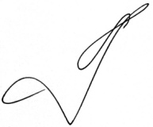  אושר על-ידי:  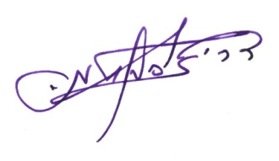  ד"ר שלמה פ. זוסמן דר' אלכסנדר גרינשפון  מנהל האגף לבריאות השן ראש שירותי בריאות נפש

- הגדרות:
  - זכאי סל שיקום - חולה נפש שעבר ועדת שיקום מחוזית והוגדר כזכאי לטיפול שיניים במסגרת הסל.
  - סל שירותים – כמפורט בנספח 6. יש לבחור בחלופה הפשוטה של תוכנית טיפול שיקומית.
  - מרפאת שיניים – מרפאת שיניים בקהילה הנמצאת בהסדר עם המשרד הבריאות, שירות בריאות הנפש, בעלת רשיון מרפאת שיניים של תאגיד.
  - רכז שיקום - איש מקצוע בלשכת הפסיכיאטר המחוזי האחראי על ועדת שיקום באזור.
  - רופא שיניים מחוזי - רופא אחראי לבריאות השן בלשכת הבריאות המחוזית של משרד הבריאות.
  - רכז שירות דנטלי לחולי נפש – באגף לבריאות השן – רופא שיניים או רכז מנהלי באגף לבריאות השן.
  - רכז שיקום ארצי – בשירותי בריאות הנפש.

- חלות :
נוהל זה חל על :
  - מנהל האגף לבריאות השן , משרד הבריאות
  - ראש שירותי בריאות הנפש , משרד הבריאות

- שיטה:
  - הופנה מטופל לועדת סל שיקום בקהילה וזקוק לטיפול שיניים לפי טופס ההפניה 65.001.01 (נספח 8.1). תיבדק ההצעה בועדת שיקום.
  - עם קביעת הזכאות לטיפול שיניים בועדת סל שיקום יופנה המטופל ע"י רכז שיקום עם "טופס הפנייה לטיפול שיניים לזכאי סל שיקום". למרפאת השיניים הקהילתית (ראש נספח 8.5).
  - במרפאה יימצאו שלושה טפסים:
    - טופס בקשה לריפוי שיניים – זכאי סל שיקום 65.001.02 נספח 8.2.
    - אישור על ביצוע ריפוי שיניים – זכאי סל שיקום 65.001.03 נספח 8.3.
    - טופס הפנייה למרפאת שיניים – מומחים 65.001.04 נספח 8.4.
  - טופס הבקשה 65.001.02, ימולא ע"י הרופא המבצע, בציון המחירים עפ"י מחירון טיפולי שיניים לנזקקים של האגף לבריאות השן.
    - את התוכנית יש להגיש בשני עותקים
    - עותק אחד יועבר לאגף לבריאות השן לרכז שרות דנטלי לחולי נפש לאישור התוכנית. עותק שני יישאר במרפאה.
    - לצרף לטופס בקשה העתק של טופס הנחיה לזכאי של שיקום
    - תוכנית הטיפול שתוצע ע"י המרפאה לא תחרוג תקציבית מסל השירותים כפי שמופיע בנספח.
  - זקוק המתרפא לטיפול שלא ניתן לביצוע במרפאה (צורך בהרדמה כללית, ניתוחי פה ולסתות וכד'), יופנה ע"י מרפאת השיניים למרפאת מומחים מלווה בטפסים 65.001.04 נספח 4, וטופס בקשה לריפוי שיניים 65.001.02, אשר העתקים ישלחו לרכז דנטלי.
    - לאחר קבלת אישור מרכז שירות דנטלי יינתן השירות במרפאת המומחים בהתאם לנוהל זה.
    - אם יש צורך בטיפול בהרדמה ואשפוז, יש לדאוג מראש לאישור קופת חולים המבטחת.
    - ניתן יהיה לאשר תוכנית טיפול במרפאת מומחים, רק בהתאם לסל השירותים ע"פ מחירון משרד הבריאות לנזקקים, עם בחירה בחלופה פשוטה של תוכנית טיפול שיקומית.
  - טופס בקשה לריפוי שיניים 65.001.02 ישלח לאגף לבריאות השן לאישור מקצועי, התוכנית המאושרת מקצועית, תועבר לשירותי בריאות הנפש לאישור כספי. שירותי בריאות הנפש יחזירו את הטופס 65.001.02 מאושר למרפאה ולרכז שיקום.
  - אין המשרד משתתף כלל בעלויות הטיפול, ואינו אחראי על תוכנית הטיפול שבוצע באופן עצמאי ללא קבלת אישור מקצועי מהאגף לבריאות השן וללא אישור כספי.
  - בסיום הטיפול:
    - יישלח טופס אישור על ביצוע ריפוי שיניים 65.001.03 (ממרפאת השיניים ומרפאת המומחים) לרכז שרות דנטלי לחולי נפש באגף לבריאות השן.
    - החשבון ישלח למחלקת הגביה בשירותי בריאות הנפש רח' בן טבאי 2, ירושלים.
    - יקבע בדיקה חוזרת יוזמה לחצי שנה אחרי סיום הטיפול. עלות הביקורת והבדיקה החוזרת בסה"כ 50 ₪ תכוסה ע"י משרד הבריאות ותשולם רק לאחר מסירת אישור על ביצוע חתום ע"י הרופא והמטופל.
  - שרות דנטלי יאשר את סיום תוכנית הטיפול, ויעביר העתק אחד לרכז שיקום ארצי והעתק למחלקת תשלומים.
  - על המתרפא לממן:
    - בדיקה ראשונה להכנת תוכנית טיפול ובמקרה שהופנה למרפאת מומחים.
    - עזרה ראשונה – ע"פ מחירון לנזקקים
    - מלוא העלות של צילומי סטטוס וצילום פנורמי
  - הזכאות לטיפול שיניים:
    - הזכאות לטיפול היא חד פעמית בהתאם לסל השירותים (נספח 6), ויש להתחיל ולסיים 12 חודשים מתאריך האישור.
    - במקרים מיוחדים יינתן אישור לטיפול משמר מתום לא פחות משנתיים מסיום הטיפול, ולטיפול משקם מתום לא פחות מ- 5 שנים בסיום הטיפול.

- איסור גביית תשלומים ממטופל:
אין לגבות ממטופל, שאושר לו תוכנית טיפול לפי נוהל זה, כל תשלום שהוא.
- חריגה מתוכנית טיפול מאושרת:
במקרה בו מטופל מעוניין בתוכנית טיפול השונה או החורגת מהתוכנית שאושרה לפי נוהל זה, היא תבוצע אך ורק על חשבונות של המטופל ללא כל השתתפות של משרד הבריאות.

- נספחים:
  - נספח 1 טופס הפניה למרפאת שיניים – זכאי סל שיקום 65.001.01
  - נספח 2 טופס בקשה לריפוי שיניים – זכאי סל שיקום 65.001.02
  - נספח 3 אישור על ביצוע ריפוי שיניים – זכאי סל שיקום 65.001.03
  - נספח 4 טופס הפניה למרפאת מומחים 65.001.04
  - נספח 5 רשימת מרפאות קהילתיות 65.001.05
  - נספח 6 סל שירותים דנטליים 65.001.06

טופס הפניה לטיפול שיניים לזכאי סל שקום

אל: מרפאת שיניים

הננו מפנים אליכם את המטופל לטיפול שיניים, ולהלן פרטיו:

שם ושם משפחה _____________________ ת"ז מס' ____________________________

ועדת סל שיקום ______________________ טלפון מס' ________________________

מחלות גופניות: סוכרת, לחץ דם, בעיות קרישה, __________________________________

מחלות מדבקות:HIV, הפטיטיסB , הפטיטיסC ___________________________________

האם קיבל בעבר הרדמה מקומית : כן / לא האם עבר ניתוחים בעבר: כן / לא

מצב נפשי: שקט / אי שקט
________________________
שיתוף פעולה: כן / לא / חלקי

ניידות: עצמאי / כסא גלגלים / עם ליווי

נוטל התרופות הבאות:____________________________________________________
____________________________________________________________________
____________________________________________________________________
אלרגיה לתרופות: __________________
הערות :______________________________________________________________
______________________________________________________________
_____________________________________________________________

____________ ______________ ________________
תאריך שם הרופא חתימה וחותמת

לכבוד:
מנהל/ ת לשירותים חברתיים
מנהל מרפאת השיניים
במסגרת תוכנית סל שיקום אושר טיפול דנטלי עבור:
שם ___________ שם משפחה _______________ מס' זהות _____________________
נא למלא את הטופס "בקשה לטיפול דנטלי": זכאי סל שיקום", המפרט את תוכנית הטיפול,
ולשלוח בצרוף הצילומים הנדרשים, לאגף לבריאות השן, משרד הבריאות, רח' בן טבאי 2 י-ם.
אם קבלת התוכנית המאשרת אפשר להתחיל טיפול.
אם סיום הטיפול יש למלא "טופס גמר טיפול" ולשלוח לכתובת הנ"ל.
רכז שיקום מחוזי ____________________
תאריך ____________________________
משרד הבריאות שרות דנטלי לזכאי סל שיקום הטופס ימולא ב - 3 עותקים
האגף לבריאות השן ויועבר לאגף לבריאות השן לאישור
טופס בקשה לריפוי שיניים – זכאי סל שקום
האגף לבריאות השן אינו מאשר :
כתרים, גשרים, תותבת יצוקה מויטליום ללא תצלומי רנטגן
סעיף א'
1) הפונה____________ ____________ ________________ _______________
שם משפחה שם פרטי מס' זהוי שנת לידה
2)העו"ס המטפל/עובד אחר _________________ _________________
שם משפחה שם פרטי
3) רופא השיניים________ ____________ ________________ _____________
שם משפחה שם פרטי מס' זהוי מס' רשיון
___________________ _____________________ ________________
כתובת המרפאה י ש ו ב טלפון במרפאה

לרופא השיניים: אין לבצע טיפול לפני מתן האישור. נא למלא את כל הפרטים בדייקנות.
סעיף ב' המצב הקיים:
מצב חניכיים: טוב/ ג'ינג'יביטיס/ פריודונטיטיס קלה / פריודונטיטיס קשה
שמירת נקיון הפה : טוב / בינוני / גרוע
סעיף ג' להקיף בעגול את הטפול הנדרש.
מקרא: ת= תותבת: צ=צילום פריאפיקלי:ע= עקירה: טש= טיפול שורש: מ= מבנה: כ= כתרי
חוברת טיפול סל= סתימה מורכבת לבנה: סא= סתימת אמלגם. (לציין שטח סתימה MODLB ) : שן חסרה לסמן X.
 |  |  |  |  |  |  |  |  |  |  |  |  |  |  |  |  | מס'  שינים | הצעת  מחיר |  | סכום  מאושר
 | צילומים: |  |  | פנורמי |  |  |  |  | סטטוס
 | סליוק אבנית: |  |  | לסת עליונה |  |  |  |  | לסת תחתונה
ל  ס  ת  ע  ל  י  ו  נ  ה  שמאל  ל  ס  ת  ת  ח  ת  ו  נ  ה | ת | ת | ת | ת | ת | ת | ת | ת | ת | ת | ת | ת | ת | ת | ת | ת
ל  ס  ת  ע  ל  י  ו  נ  ה  שמאל  ל  ס  ת  ת  ח  ת  ו  נ  ה | צ | צ | צ | צ | צ | צ | צ | צ | צ | צ | צ | צ | צ | צ | צ | צ
ל  ס  ת  ע  ל  י  ו  נ  ה  שמאל  ל  ס  ת  ת  ח  ת  ו  נ  ה | ע | ע | ע | ע | ע | ע | ע | ע | ע | ע | ע | ע | ע | ע | ע | ע
ל  ס  ת  ע  ל  י  ו  נ  ה  שמאל  ל  ס  ת  ת  ח  ת  ו  נ  ה | כ | כ | כ | כ | כ | כ | כ | כ | כ | כ | כ | כ | כ | כ | כ | כ
ל  ס  ת  ע  ל  י  ו  נ  ה  שמאל  ל  ס  ת  ת  ח  ת  ו  נ  ה | מ | מ | מ | מ | מ | מ | מ | מ | מ | מ | מ | מ | מ | מ | מ | מ
ל  ס  ת  ע  ל  י  ו  נ  ה  שמאל  ל  ס  ת  ת  ח  ת  ו  נ  ה | טש | טש | טש | טש | טש | טש | טש | טש | טש | טש | טש | טש | טש | טש | טש | טש
ל  ס  ת  ע  ל  י  ו  נ  ה  שמאל  ל  ס  ת  ת  ח  ת  ו  נ  ה | סא | סא | סא | סא | סא | סל | סל | סל | סל | סל | סל | סא | סא | סא | סא | סא
ל  ס  ת  ע  ל  י  ו  נ  ה  שמאל  ל  ס  ת  ת  ח  ת  ו  נ  ה | 8 | 7 | 6 | 5 | 4 | 3 | 2 | 1 | 1 | 2 | 3 | 4 | 5 | 6 | 7 | 8 | ימין
ל  ס  ת  ע  ל  י  ו  נ  ה  שמאל  ל  ס  ת  ת  ח  ת  ו  נ  ה | סא | סא | סא | סא | סא | סל | סל | סל | סל | סל | סל | סא | סא | סא | סא | סא
ל  ס  ת  ע  ל  י  ו  נ  ה  שמאל  ל  ס  ת  ת  ח  ת  ו  נ  ה | טש | טש | טש | טש | טש | טש | טש | טש | טש | טש | טש | טש | טש | טש | טש | טש
ל  ס  ת  ע  ל  י  ו  נ  ה  שמאל  ל  ס  ת  ת  ח  ת  ו  נ  ה | מ | מ | מ | מ | מ | מ | מ | מ | מ | מ | מ | מ | מ | מ | מ | מ
ל  ס  ת  ע  ל  י  ו  נ  ה  שמאל  ל  ס  ת  ת  ח  ת  ו  נ  ה | כ | כ | כ | כ | כ | כ | כ | כ | כ | כ | כ | כ | כ | כ | כ | כ
ל  ס  ת  ע  ל  י  ו  נ  ה  שמאל  ל  ס  ת  ת  ח  ת  ו  נ  ה | ע | ע | ע | ע | ע | ע | ע | ע | ע | ע | ע | ע | ע | ע | ע | ע
ל  ס  ת  ע  ל  י  ו  נ  ה  שמאל  ל  ס  ת  ת  ח  ת  ו  נ  ה | צ | צ | צ | צ | צ | צ | צ | צ | צ | צ | צ | צ | צ | צ | צ | צ
ל  ס  ת  ע  ל  י  ו  נ  ה  שמאל  ל  ס  ת  ת  ח  ת  ו  נ  ה | ת | ת | ת | ת | ת | ת | ת | ת | ת | ת | ת | ת | ת | ת | ת | ת
בדיקה
טיפול אחר(פרט)

הערות רופא שיניים מאשר (אגף לבריאות השן )  ____________________________________________________ | אישור מקצועי

משרד הבריאות שרות דנטלי לזכאי סל שיקום הטופס ימולא ב - 3 עותקים
האגף לבריאות השן ויועבר לאגף לבריאות השן לאישור
אישור על ביצוע ריפוי שיניים – זכאי סל שקום
סעיף א'
1) הפונה____________ ____________ ________________ _______________
שם משפחה שם פרטי מס' זהוי שנת לידה
2)העו"ס המטפל/עובד אחר _________________ _________________
שם משפחה שם פרטי
3) רופא השיניים________ ____________ ________________ _____________
שם משפחה שם פרטי מס' זהוי מס' רשיון
___________________ _____________________ ________________
כתובת המרפאה י ש ו ב טלפון במרפאה

סעיף ב' המצב לאחר טיפול:
מצב חניכיים: טוב/ ג'ינג'יביטיס/ פריודונטיטיס קלה / פריודונטיטיס קשה
שמירת נקיון הפה : טוב / בינוני / גרוע
סעיף ג' - להקיף בעגול את הטפול שבוצע.
מקרא: ת= תותבת: צ=צילום פריאפיקלי:ע= עקירה: טש= טיפול שורש: מ= מבנה: כ= כתר: סל= סתימה מורכבת (לבנה): סא= סתימת אמלגם. (לציין שטח סתימה MODLB ) : שן חסרה לסמן X.
 |  |  |  |  |  |  |  |  |  |  |  |  |  |  |  |  | מס'  שינים | הצעת  מחיר |  | סכום  מאושר
 | צילומים: |  |  | פנורמי |  |  |  |  | סטטוס
 | סליוק אבנית: |  |  | לסת עליונה |  |  |  |  | לסת תחתונה
ל  ס  ת  ע  ל  י  ו  נ  ה  שמאל  ל  ס  ת  ת  ח  ת  ו  נ  ה | ת | ת | ת | ת | ת | ת | ת | ת | ת | ת | ת | ת | ת | ת | ת | ת
ל  ס  ת  ע  ל  י  ו  נ  ה  שמאל  ל  ס  ת  ת  ח  ת  ו  נ  ה | צ | צ | צ | צ | צ | צ | צ | צ | צ | צ | צ | צ | צ | צ | צ | צ
ל  ס  ת  ע  ל  י  ו  נ  ה  שמאל  ל  ס  ת  ת  ח  ת  ו  נ  ה | ע | ע | ע | ע | ע | ע | ע | ע | ע | ע | ע | ע | ע | ע | ע | ע
ל  ס  ת  ע  ל  י  ו  נ  ה  שמאל  ל  ס  ת  ת  ח  ת  ו  נ  ה | כ | כ | כ | כ | כ | כ | כ | כ | כ | כ | כ | כ | כ | כ | כ | כ
ל  ס  ת  ע  ל  י  ו  נ  ה  שמאל  ל  ס  ת  ת  ח  ת  ו  נ  ה | מ | מ | מ | מ | מ | מ | מ | מ | מ | מ | מ | מ | מ | מ | מ | מ
ל  ס  ת  ע  ל  י  ו  נ  ה  שמאל  ל  ס  ת  ת  ח  ת  ו  נ  ה | טש | טש | טש | טש | טש | טש | טש | טש | טש | טש | טש | טש | טש | טש | טש | טש
ל  ס  ת  ע  ל  י  ו  נ  ה  שמאל  ל  ס  ת  ת  ח  ת  ו  נ  ה | סא | סא | סא | סא | סא | סל | סל | סל | סל | סל | סל | סא | סא | סא | סא | סא
ל  ס  ת  ע  ל  י  ו  נ  ה  שמאל  ל  ס  ת  ת  ח  ת  ו  נ  ה | 8 | 7 | 6 | 5 | 4 | 3 | 2 | 1 | 1 | 2 | 3 | 4 | 5 | 6 | 7 | 8 | ימין
ל  ס  ת  ע  ל  י  ו  נ  ה  שמאל  ל  ס  ת  ת  ח  ת  ו  נ  ה | סא | סא | סא | סא | סא | סל | סל | סל | סל | סל | סל | סא | סא | סא | סא | סא
ל  ס  ת  ע  ל  י  ו  נ  ה  שמאל  ל  ס  ת  ת  ח  ת  ו  נ  ה | טש | טש | טש | טש | טש | טש | טש | טש | טש | טש | טש | טש | טש | טש | טש | טש
ל  ס  ת  ע  ל  י  ו  נ  ה  שמאל  ל  ס  ת  ת  ח  ת  ו  נ  ה | מ | מ | מ | מ | מ | מ | מ | מ | מ | מ | מ | מ | מ | מ | מ | מ
ל  ס  ת  ע  ל  י  ו  נ  ה  שמאל  ל  ס  ת  ת  ח  ת  ו  נ  ה | כ | כ | כ | כ | כ | כ | כ | כ | כ | כ | כ | כ | כ | כ | כ | כ
ל  ס  ת  ע  ל  י  ו  נ  ה  שמאל  ל  ס  ת  ת  ח  ת  ו  נ  ה | ע | ע | ע | ע | ע | ע | ע | ע | ע | ע | ע | ע | ע | ע | ע | ע
ל  ס  ת  ע  ל  י  ו  נ  ה  שמאל  ל  ס  ת  ת  ח  ת  ו  נ  ה | צ | צ | צ | צ | צ | צ | צ | צ | צ | צ | צ | צ | צ | צ | צ | צ
ל  ס  ת  ע  ל  י  ו  נ  ה  שמאל  ל  ס  ת  ת  ח  ת  ו  נ  ה | ת | ת | ת | ת | ת | ת | ת | ת | ת | ת | ת | ת | ת | ת | ת | ת
בדיקה
טיפול אחר(פרט)

חתימת הפונה : _____________________ תאריך _____________

חתימת רופא המטפל : _____________________ תאריך __________

טופס הפניה למרפאת שיניים מומחים – זכאי סל שקום
אל: מרפאת שיניים _____________________________

הננו מפנים אליכם את החולה לטיפול שיניים, ולהלן פרטיו:

שם החולה _________________________ ת"ז מס' ____________________________

מרפאה מפנה _______________________ טלפון מס' __________________________

מחלות גופניות: סוכרת, לחץ דם, בעיות קרישה, __________________________________

מחלות מדבקות:HIV, הפטיטיסB , הפטיטיסC ___________________________________

האם קיבל בעבר הרדמה מקומית : כן / לא האם עבר ניתוחים בעבר: כן / לא

מצב נפשי: שקט / אי שקט

________________________

שיתוף פעולה: כן / לא / חלקי

ניידות: עצמאי / כסא גלגלים / עם ליווי

נוטל התרופות הבאות:____________________________________________________
____________________________________________________________________
____________________________________________________________________
____________________________________________________________________
אלרגיה לתרופות: __________________
מטרת ההפניה: _________________________________________________________
____________________________________________________________________
____________________________________________________________________
____________________________________________________________________
____________________________________________________________________

____________ ______________ ______________ ________________
תאריך שם המפנה תפקיד חתימה וחותמת

רשימת מרפאות שיניים קהילתיות

שם המרפאה | כתובת | טלפון | איש הקשר  והערות
מרפאת שינים עממית | רח' ראשית חכמה 4 , ירושלים | 02-5384131  02-5387990 | גב' ברכה  פניה ישירה למרפאה
מרפאת שיניים יאורית | רח' הגפן 26, חיפה | 04-8516770 | פניה ישירה למרפאה
מרפאת שיננים עירונית  פ"ת | רח' אחד העם 31  פתח תקוה | 03-9052550  03-9319964 | פניה ישירה למרפאה
מרפאה לשירותים  דנטלים | רח' ירושלים 36 ,  בת –ים | 03-6588647 | מנהלת המרפאה  גב' אתי הלוי  פניה ישירה למרפאה
העמותה למען הקשיש  מרכז יום | רח' הרב קוק 31,  נתניה | 09-8826917 | פניה ישירה למרפאה
השירות למען העיוור | רח' רביבים 8,  הרצליה | 09-9500466 | פניה למזכירה
מרפאת שיניים קהילתית |  | 08-6874554/3
שן לי | אשדוד |  | פניה ישירה למרפאה
מרכז יום לקשיש | שד' צה"ל 103  כרמיאל | 04-9988831  04-9980008 | דליה- שיננית
בית סקנדינביה  מרפאת שיניים עמותת מטב | רח' שפריצק 11,  באר שבע | 07-6491635 | פניה ישירה למרפאה
 | בני ברק
 | אשקלון
 | רעננה
 | טבריה
 | נהריה
בית חולים הרצוג
עזרת נשים

סל שירותים דנטליים:

טיפול משמר:
- סילוק אבנית, רובד, הדרכה להיגיינה אורלית.
- סילוק עששת
- סתימות משן מלתעה I ודיסטלית לפי עלות סתימות אמלגם. סתימות בשיניים חותכות וניבים לפי סתימות מרוכבות.
- טיפולי שורש, חידוש טיפולי שורש.
- עקירות
- מבנה מיידי.

טיפול משקם:
- מבנה יצוק.
- תותבות שלמות וחלקיות.
- כתרים זמנים.
- כתרים קבועים מחרסינה – עד 5 כתרים בכל לסת.
- במקרים מיוחדים תאושרנה חריגות לפי שיקול דעתו המקצועי של רופא שיניים באגף לבריאות השן.

נספח ד'2 - נוהל בריאות השן 8.4

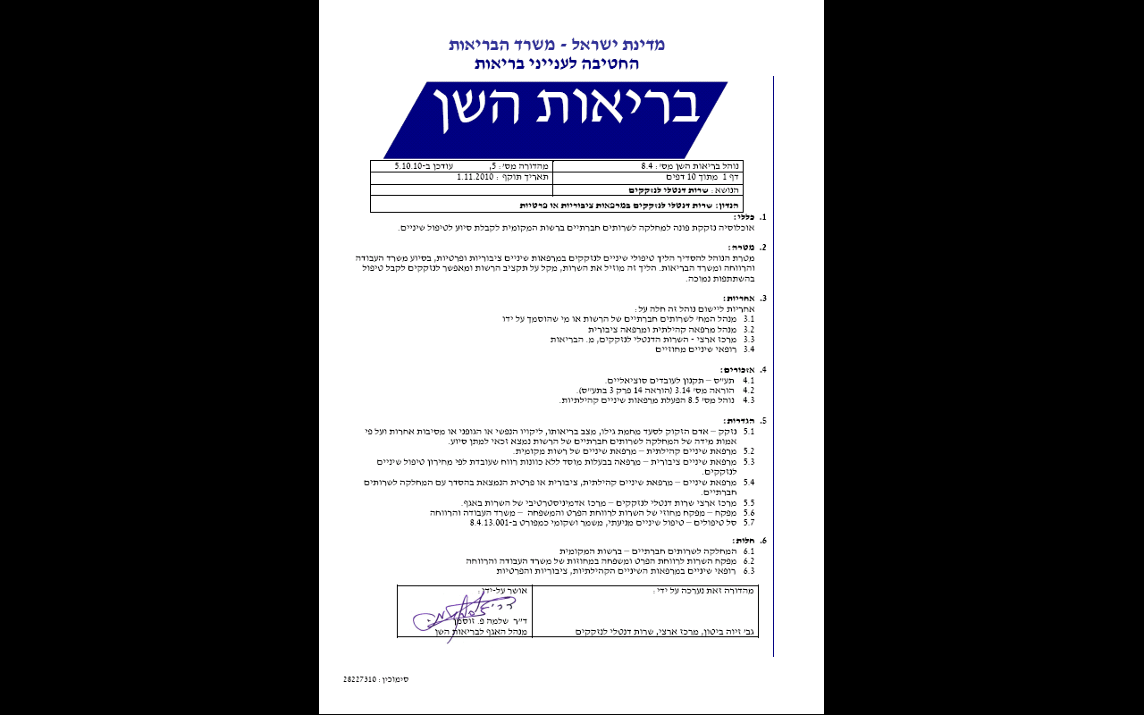

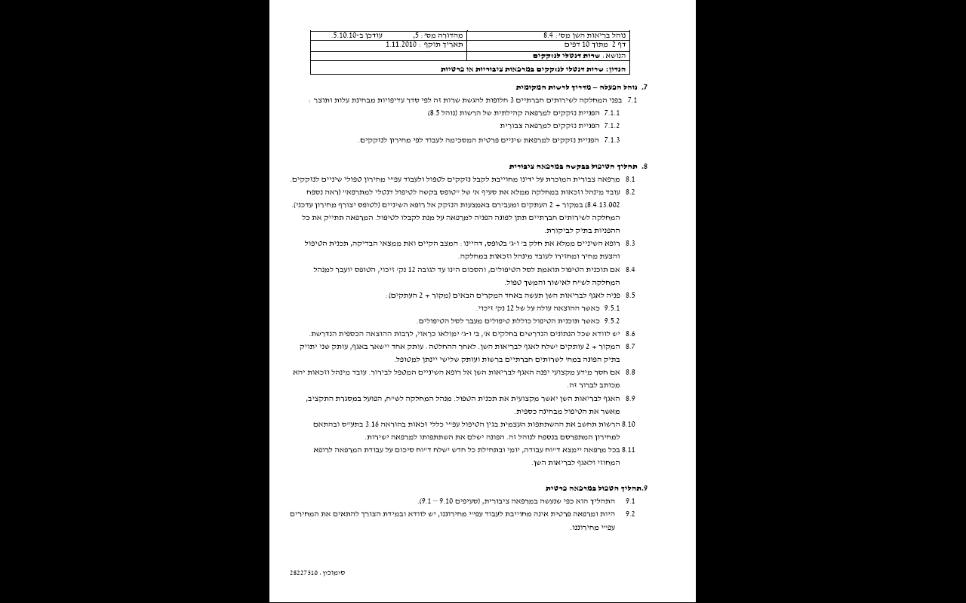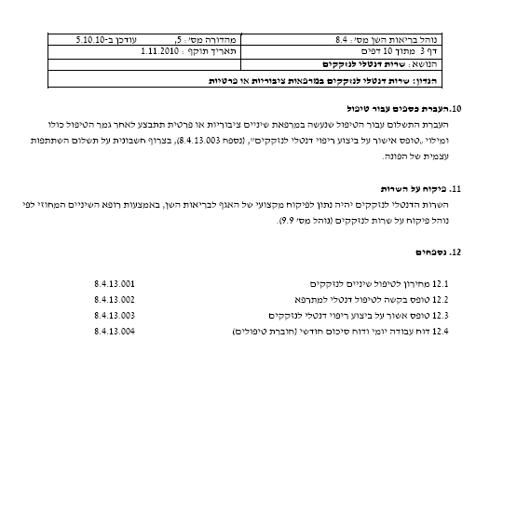

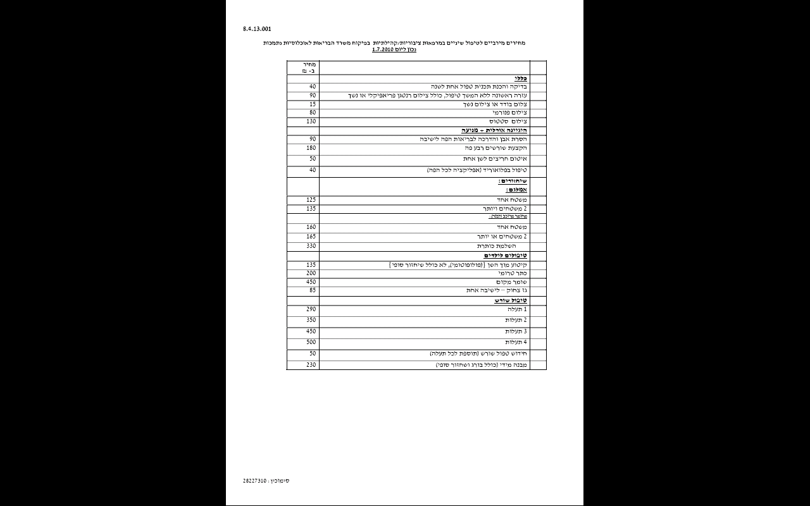

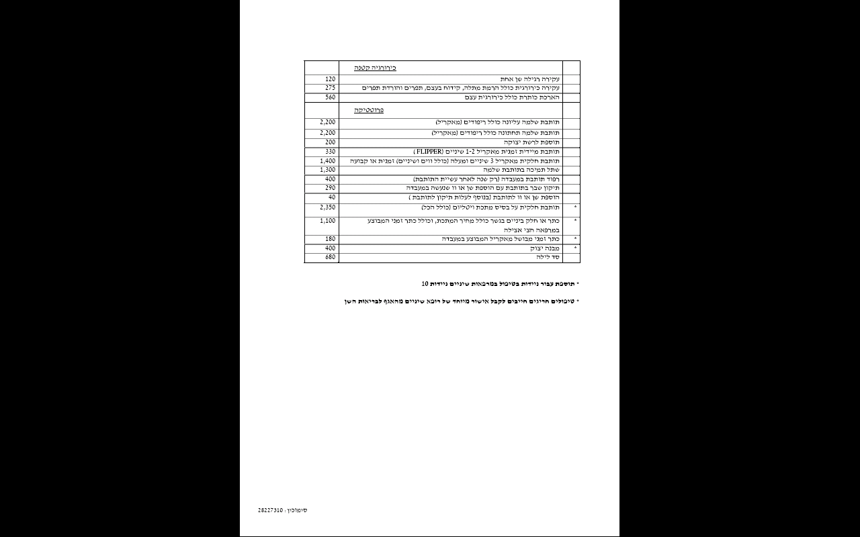

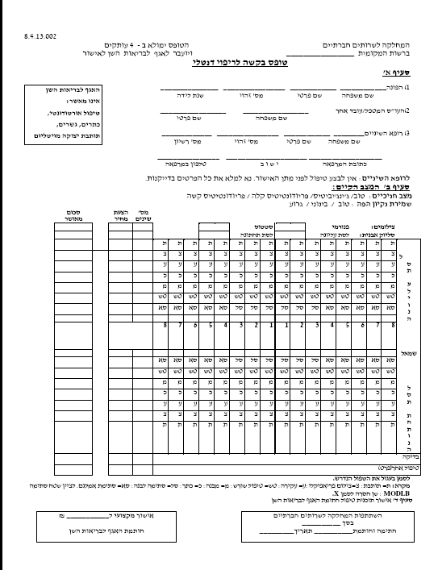
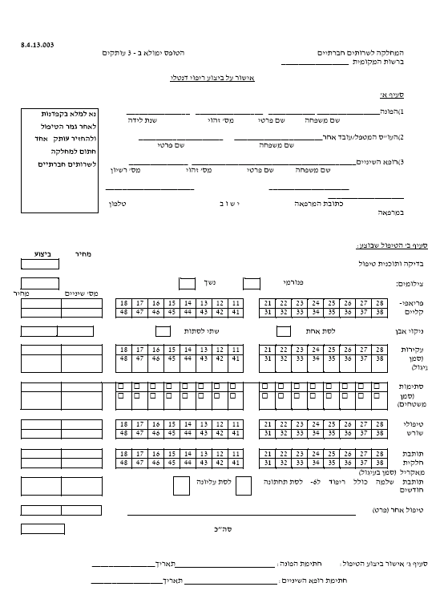
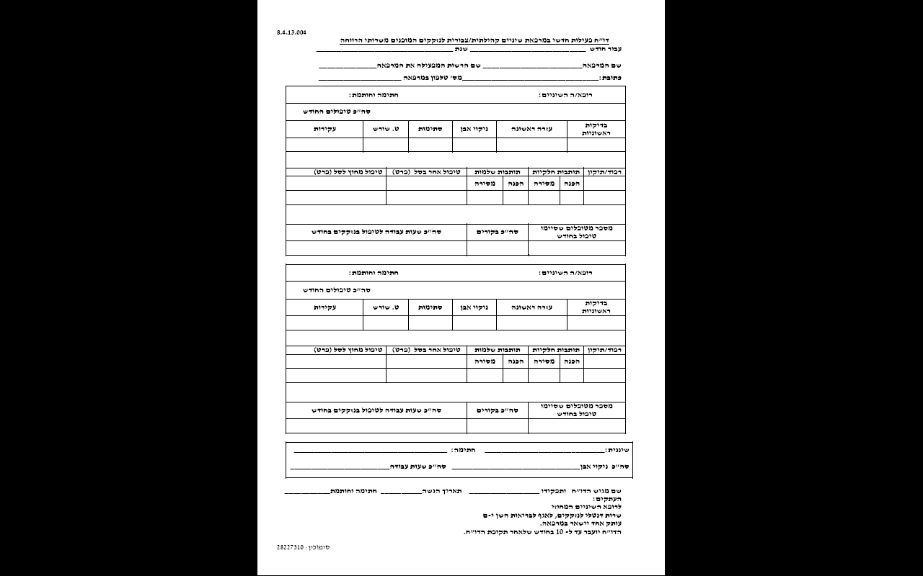

נספח ה'1 – תיאור התהליך – פרויקט גמלאים נזקקים
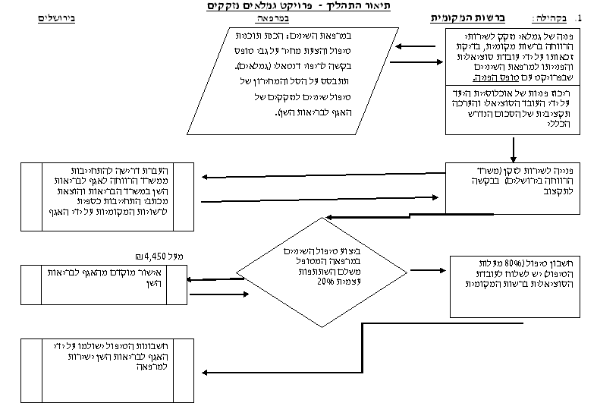

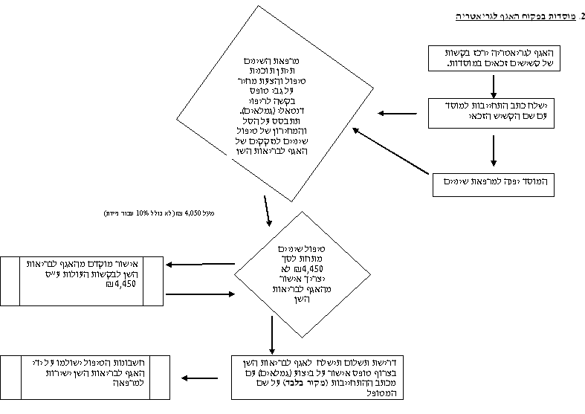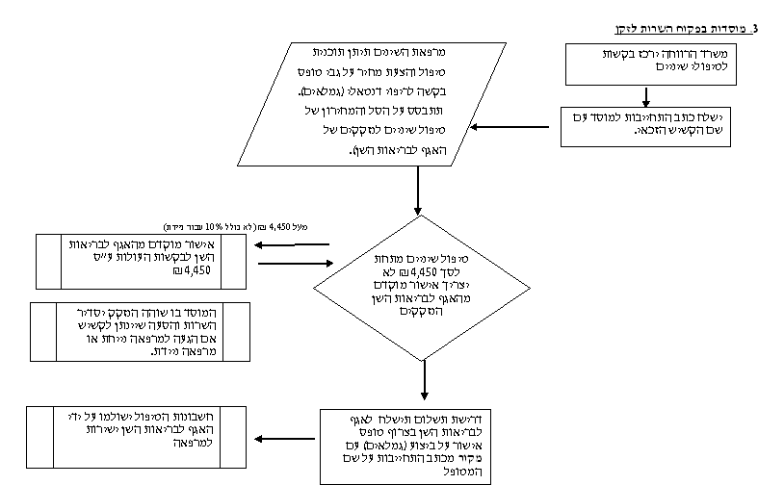

נספח ו' – תקנות רופאי השיניים (מרפאות של תאגידים), התשנ"ג – 1993
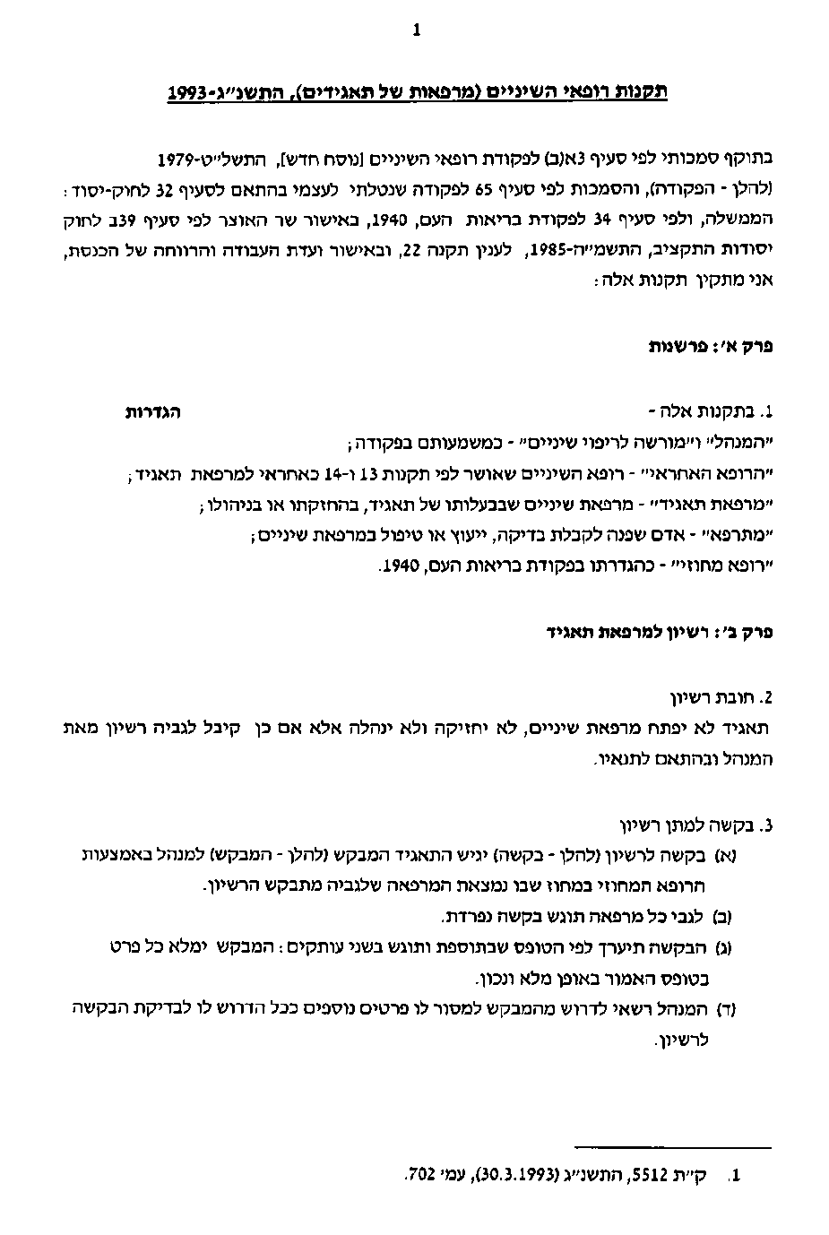
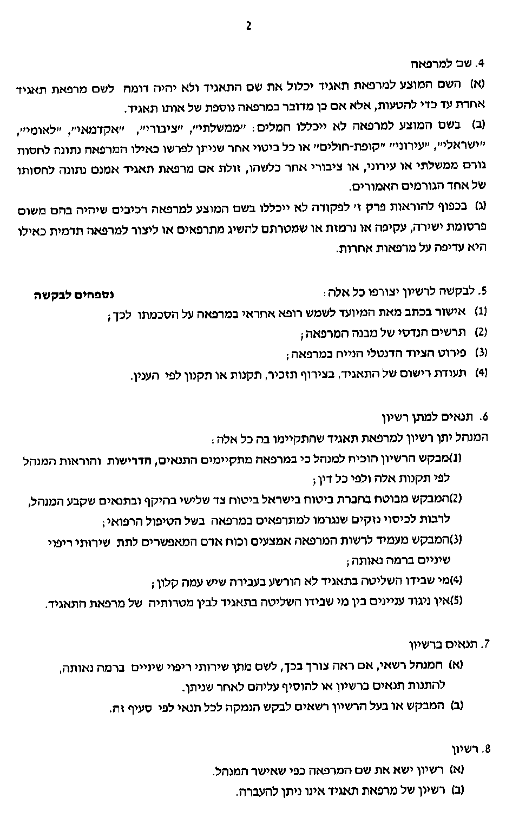
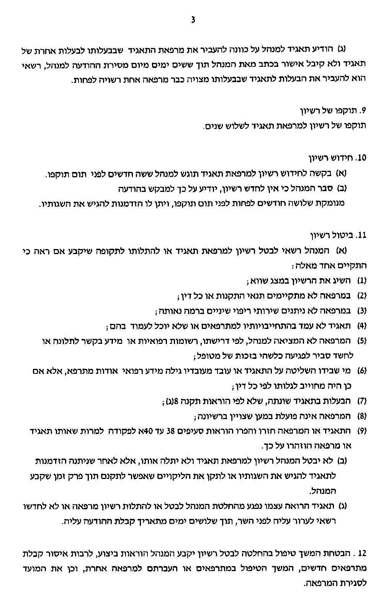
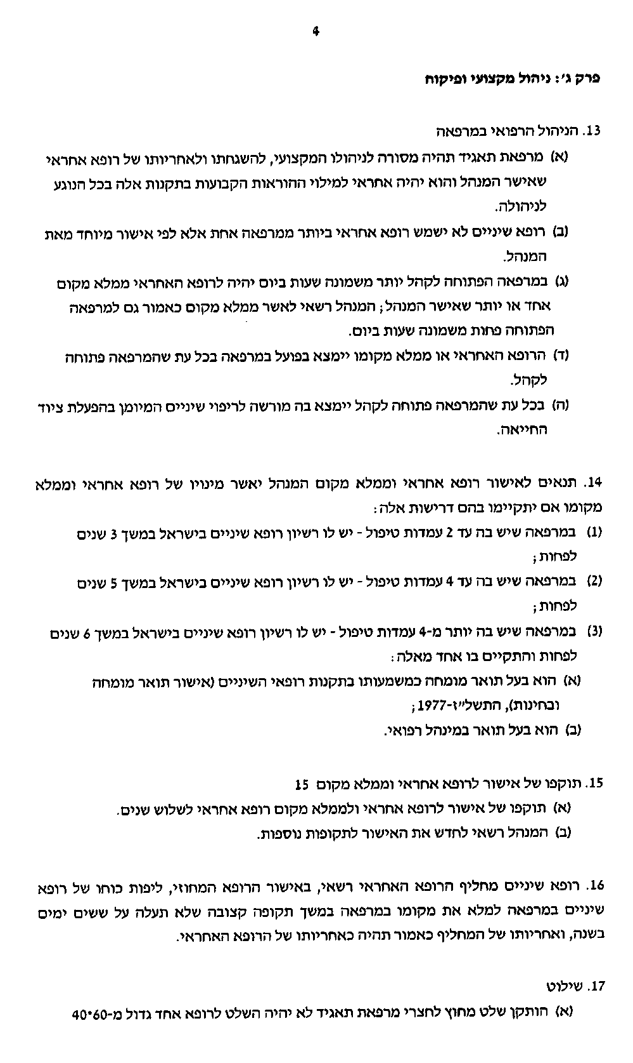

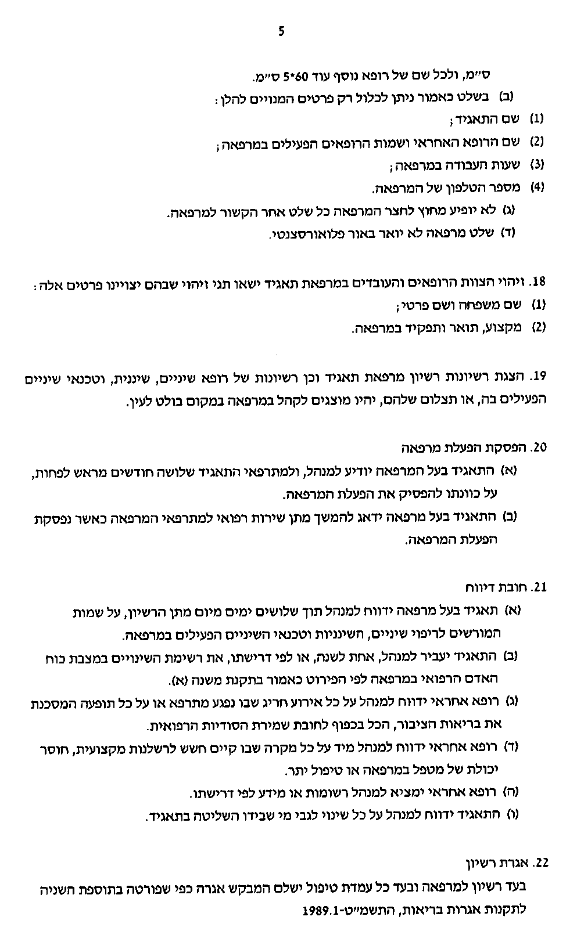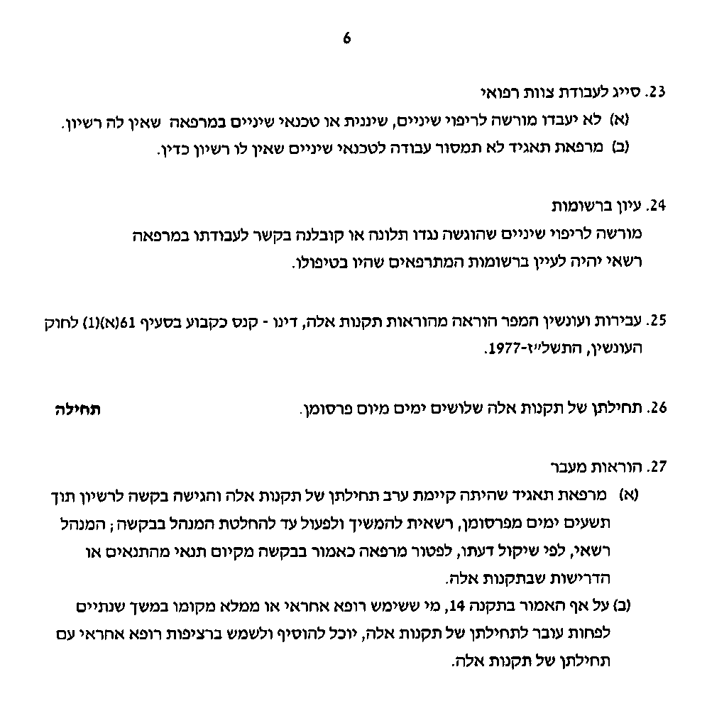
נספח ו'1 - הצהרה בדבר עמידה בתקנות רופאי השיניים (מרפאות של תאגידים, התשנ"ג – 1993)
תאריך : ___/___/____
לכבוד
משרד הבריאות
רח' רבקה 29
ירושלים
הצהרה בדבר עמידה בתקנות רופאי השיניים
אני הח"מ __________ ת.ז. __________________ לאחר שהוזהרתי כי עלי לומר את האמת וכי אהיה צפוי לעונשים הקבועים בחוק אם לא אעשה כן, מצהיר/ה בזה כדלקמן:
- הנני נותן תצהיר זה בשם _________________ שהוא הגוף המבקש להתקשר עם המזמין במסגרת מכרז זה (להלן: "המציע"). אני מכהן כ_______________ והנני מוסמך/ת לתת תצהיר זה בשם המציע.
- הריני להצהיר כי מרפאת המציע _____________ עומדת בכל תקנות רופאי השיניים (מרפאות של תאגידים, התשנ"ג – 1993.
- אני מתחייב כי בכל מקרה בו ישתנה מי מהתנאים המופיעים לעיל, אעדכן את המזמין ו/או את האגף לא יאוחר משלושים ימי עבודה טרם ביצוע השינוי.
- זה שמי, להלן חתימתי ותוכן תצהירי דלעיל אמת.

תאריך | שם מלא של החותם בשם המציע | חתימה וחותמת המציע

אישור עו"ד המאשר את הצהרת המציע בדבר עמידתו של המציע בתקנות הנ"ל.

תאריך | שם מלא של עו"ד | חתימה וחותמת

נספח ז' - הסכם התקשרות
ה ס כ ם

שנערך ונחתם ב________________ ביום ______ בחודש _______ בשנת______

ב י ן
ממשלת ישראל בשם מדינת ישראל, המיוצגת לצורך הסכם זה ע"י המנהל הכללי של משרד הבריאות, או הסמנכ"ל במשרד הבריאות, יחד עם חשב משרד הבריאות או סגנו, המוסמכים לחתום בשמה עפ"י ההרשאות שפורסמו בילקוט הפרסומים (להלן: "המזמין")
מצד אחד
ו ב י ן
הזוכה _______________________ מספר מזהה (ח.פ/ ת.ז.) __________________
אשר כתובתו _______________________________________________________
באמצעות המוסמך/ים לחתום בשם הזוכה ולחייבו בחתימתו/ם ____________________
_____________________________________________________ (להלן: "הספק")
מצד שני

הואיל: והמזמין פרסם מכרז מס' 35/2011 שפורסם בתאריך _________, להקמת מאגר מרפאות שיניים מורשות לטיפולי שיניים עבור גמלאים, נזקקים וזכאי סל שיקום. (להלן: "המכרז").
הואיל: והספק הצהיר, כי הינו בעל הכישורים, הידע והניסיון לביצוע השירותים כמתואר בחוזה זה, ומעוניין לבצע את השירותים הנדרשים ברמה מעולה באופן ובתנאים כמפורט במסמכי המכרז וכהגדרתם בהם.
מסמכי המכרז רצ"ב להסכם זה, מסומנים כנספח 1 ומהווים חלק בלתי נפרד מהסכם זה.
והואיל: והספק הגיש הצעתו וזכה במכרז, והוא מוכן לספק את השירותים האמורים לעיל עפ"י דרישות המכרז.
הצעת הספק רצ"ב להסכם זה, מסומנת כנספח 2 ומהווה חלק בלתי נפרד מהסכם זה.
והואיל: והמזמין מעוניין לספק שירותי רפואת שיניים בהתאם לכללי משרד הבריאות כמפורט במסמכי המכרז.
אי לכך הוסכם והותנה בין הצדדים כדלקמן:
- מבוא והגדרות
בהסכם זה יהיו למונחים הבאים הפרשנות שלצידם אלא אם כן נאמר אחרת:
  - המזמין - מדינת ישראל, משרד הבריאות.
  - האגף – האגף לבריאות השן, משרד הבריאות.
  - מציע - מגיש הצעה למכרז.
  - זוכה/מרפאה הרשומה במאגר - מציע שהצעתו תזכה במכרז.
  - מאגר המרפאות– קבוצת כלל הזוכים במכרז.
  - זכאי - מטופל הזכאי להשתתפות האגף לבריאות השן ו/או רשויות הרווחה ו/או שירותי בריאות הנפש במשרד הבריאות בעלות הטיפולים בהתאם לנהלים.
  - הגורמים המפנים - שירותי הרווחה של הרשות המקומית ו/או האגף לגריאטריה ו/או משרד הרווחה ו/או המחלקה לשירותים חברתיים ברשות המקומית ו/או ועדת סל שיקום בקהילה.
  - איש הקשר - נציג מטעם המציע כהגדרתו בסעיף ‎6 לפרק 2 של נספח 1.
  - נציג המזמין - נציג מטעם משרד הבריאות כהגדרתו בסעיף ‎7 לפרק 2 של נספח 1.
  - מחירון משרד הבריאות – רשימת הטיפולים המסופקים על ידי המרפאות במסגרת מכרז זה ומחיריהם. המחירון מצ"ב ומסומן נספח ג'.
  - מרפאות קיימות – המרפאות המורשות לספק את השירותים נכון למועד פירסום המכרז. רשימת המרפאות מצורפת למכרז זה ומסומנת נספח ב'.

- כללי

  - המבוא להסכם זה לרבות כל ההצהרות הכלולות והנספחים להסכם מהווים חלק בלתי נפרד ממנו ויפורשו ביחד עמו.
  - הנספחים להסכם זה:
    - נספח 1 – מכרז מס' 35/2011, כולל תשובות לשאלות ומסמכים הבהרה שהוחלפו בין הצדדים.
    - נספח 2 - הצעת הספק מיום _____________ או חלקים ממנה כפי שהתקבלו ואושרו על ידי המזמין.
    - נספח 3 - אישור על קיום ביטוחים נספח ז'2 להסכם.
    - נספח 4 - התחייבות לשמירת סודיות לחתימת העובדים נספח ז'3 להסכם.
  - סתירה בין מסמכים
בכל מקרה של סתירה או אי התאמה בין הצעת הספק כפי שאושרה על ידי המזמין לבין יתר נספחי ההסכם כולם או חלקם, תגברנה הוראות יתר נספחי ההסכם על פני הצעת הספק.
  - הספק מצהיר בזאת שידוע וברור לו כי חוזים דומים נחתמים ע"י המזמין עם מספר מרפאות וכן ידוע לו כי אין המזמין אחראי בשום צורה שהיא לאספקת זכאים לספק במשך כל תקופת ההתקשרות.

- השירותים הנדרשים

  - השירותים הנדרשים במסגרת הסכם זה (להלן: "השירותים"), כוללים אספקת שירותי רפואת שיניים עבור זכאי הרשויות המקומיות ו/או לשכות הרווחה כמפורט ככל שיידרש לכך הספק על ידי המזמין וכמפורט בנספח 1.
  - המזמין רשאי להרחיב או לצמצם את היקף המאגר או לבטלו מסיבות ארגוניות, תקציביות או אחרות, ללא צורך בנימוק החלטתו, ללא הודעה מוקדמת וללא כל פיצוי. במקרה זה תימסר הודעה מתאימה למרפאות.
  - המזמין שומר לעצמו את הזכות לשנות את מחירון השירותים, את הפריטים הכלולים בו, את מחיריהם ואת הגדרותיהם וכיוצ"ב, על פי צרכיו וללא צורך בנימוק החלטתו, ללא הודעה מוקדמת וללא כל פיצוי.
  - רופאי השיניים אשר יטפלו בזכאים במסגרת מכרז זה יהיו בעל ניסיון של שנתיים לפחות ברפואת שיניים כללית.

- איש הקשר

  - איש הקשר מטעם הספק לצורך הסכם זה הוא מר/גב' ______________, ת.ז. ___________.
  - הספק מצהיר כי:
    - איש הקשר מועסק על ידי הספק בחצי משרה מלאה לכל הפחות;
    - עבודתו של איש הקשר אצל המציע היא עבודתו העיקרית;
    - איש הקשר ישהה במרפאה בלכל הפחות מחצית שעות העבודה
    - בכל מקרה בו יבקש הספק להחליף את איש הקשר יעדכן הספק את המזמין ו/או את האגף לא יאוחר משלושים ימי עבודה טרם ביצוע השינוי;
    - המזמין יהא רשאי ליתן את אישורו להחלפת איש הקשר או להימנע מכך, לפי שיקול דעתו המוחלט. החלפת איש הקשר מותנית באישור בכתב של המזמין.

- תקופת ההתקשרות

  - תוקף המאגר וההתקשרות בין הספק לבין המזמין הינו לשלוש שנים אשר תחל ביום ____________ותסתיים ביום _____________ (להלן: "תקופת ההתקשרות").
  - המזמין רשאי להאריך את תקופת ההתקשרות לתקופות נוספות, כאשר אורכה של כל תקופה לא יעלה על שנה כל פעם, וזאת במתן הודעה בכתב לצד השני, לפחות 90 יום לפני תום תקופת ההתקשרות. סך כל תקופות ההתקשרות הנוספות לא יעלה על ארבע (4) שנים.
  - המרפאות שיזכו במכרז יידרשו להיות מוכנות לאספקת שירות מייד עם קבלת ההודעה על כניסתם למאגר המרפאות המורשות. המזמין, מצידו, אינו מתחייב למועד התחלת העבודה כלשהו עם הספק/ים במכרז.
  - המזמין יהא רשאי להפסיק את ההתקשרות בכל עת, וזאת תוך מתן הודעה מוקדמת בכתב של 90 יום מראש, ומבלי שיצטרך לתת נימוקים לכך.
  - למען הסר ספק, הארכה, ו/או הפסקת ההסכם כאמור בסעיפים ‎5.2, ‎5.4 לעיל, מתייחסת לכלל ההסכם או לחלקו.
  - למרות האמור בסעיף ‎5.4 לעיל, המזמין יהא רשאי להפסיק את ההתקשרות עם ספק ללא צורך במתן הודעה מוקדמת, בהתקיים לפחות אחד מהתנאים הבאים:
    - במידה שהספק הינו תאגיד - במקרה שימונה לו מפרק סופי או זמני.
    - במידה שספק השירות הינו אדם פרטי - במקרה שיוכרז כפושט רגל או יהפוך לבלתי כשיר משפטית.
  - בכל מקרה של הפסקת ההסכם כנ"ל לא יהיו לספק כל טענות ו/או תביעות ו/או דרישות תשלום בקשר עם ביטול ההתקשרות כאמור.

- סיום התקשרות

  - במידה ויוחלט על הפסקת עבודתו של הספק מכל סיבה שהיא, מתחייב הספק לסיים את אספקת הטיפולים אליהם הוא מחויב בגין הזמנות שחלו בתקופת ההתקשרות. כמו כן מתחייב הספק במידה והמזמין ידרוש כן, להעביר כל הנתונים ו/או המידע ו/או החומרים עליהם עבד הספק וטרם סיים את עבודתו בהם למזמין ו/או לכל אדם אחר כפי שיורה לו המזמין וזאת עד למועד הפסקת ההתקשרות בין המזמין והספק.
  - במידה והופסקה עבודת הספק טרם סיום תקופת החוזה, סיום הפעילויות בהן התחיל הספק תלויה בהחלטת המזמין שיקבע על פי סיבת הפסקת ההתקשרות.
  - הספק מתחייב לפעול ולנקוט בכל האמצעים שברשותו על מנת לצמצם את הנזק כתוצאה מסיום ההתקשרות לפי סעיף זה.

- העדר בלעדיות

  - לספק לא תהיה בלעדיות, באספקת השירותים לזכאים. הזכאים יבחרו את הספק המתאים להם בהתאם לצרכיהם ובהתאם לשיקול דעתם הבלעדי ולמזמין אין ולא תהיה כל שליטה או השפעה על הליך הבחירה שלהם.
  - בכל הקשור לביצוע שירותיו המקצועיים יהיה הספק בקשר עם נציג המזמין, שגם יפקח על עבודות הספק. נציג המזמין יהא רשאי מעת לעת לדרוש מהספק ביצוע מטלות נוספות שאינן מוגדרות בסעיף ‎3 לעיל אולם הן נכללות בתחום הרחב של דרישות המכרז וכישורי ספק השירות.

- אחריות

  - באחריות הספק לוודא כי אספקת השירותים מתבצעת בהתאם לדרישות המכרז. האחריות הינה בין היתר לביצוע השירותים בהתאם להנחיות האגף בלא כל חריגה.
  - הספק יישא באחריות לכל נזק שייגרם למזמין או לצד שלישי כל שהוא, עקב מעשה או מחדל שלו או של מי מעובדיו או מי משלוחיו במסגרת פעולתם על פי חוזה זה, והמזמין לא ישא בכל תשלום הנובע מכך.
  - הספק מתחייב להגיש הצעת מחיר לכל הזמנה שתשלח אליו ולספק את השירותים במידה והזמנת העבודה אושרה על ידי האגף ו/או המזמין.
  - בכוונתו של המזמין לבצע ביקורת במרפאת הספק. המזמין יהיה רשאי בכל עת להוציא לאלתר ממאגר המרפאות המורשות לאלתר את הספק אם יתגלה בביקורת כי הוא אינו עומד בתנאי הסף המופיעים במסמכי המכרז ו/או בכל החוקים ו/או התקנות הנוגעים להתנהלות מרפאות שיניים ובהתאם לכללי האגף.
סעיף זה הינו תנאי יסודי בהסכם

- קביעת כמות התוצרים לצורך התשלום

  - אין למזמין כל שליטה על כמות השירותים שיידרש לספק הספק. המזמין מתחייב לשלם לספק את החלק שאינו מכוסה על ידי ההשתתפות העצמית של הלקוח במידה והספק ביצע את העבודה בהתאם לכל הכללים של האגף.

- קנסות

  - הספק מתחייב לספק את השירותים ברמה גבוהה, בשקיפות מלאה מול המזמין והאגף ולשביעות רצון הזכאים, המזמין והאגף. היה והשירותים לא יעמדו באיכות הנדרשת ובלוחות הזמנים הקבועים, יפצה הספק את המזמין בהתאם למפתח הבא:
    - גבייה מהזכאים של סכומים מעבר לסכומים להם זכאי הספק בהתאם למחירון:
      - הספק לא יקבל תשלום בגין אספקת השירותים בגינם גבה ביתר מהלקוח ו/או יידרש להשיב למזמין כל סכום שקיבל בגין אותו השירות.
      - בנוסף יפוצה המזמין בפי חמש ממחיר המחירון של השירות.
    - אספקת שירותים באיכות בלתי מספקת:
      - עבור כל מקרה בו קבע האגף כי השירותים שסיפק הספק אינם עומדים באמות המידה המקצועיות של האגף – 50% מהתשלום המגיע לספק עבור אספקת השירותים.
    - אספקת שירותים באמצעות רופאי שיניים אשר אין להם ניסיון של שנתיים לפחות ברפואת שיניים כללית
      - הספק לא יקבל כל תשלום בגין אספקת השירותים באמצעות רופא זה.
      - בנוסף יפוצה המזמין בפי שניים ממחיר המחירון של השירות.
  - למען הסר ספק, יובהר כי אין בגביית הקנסות האמורים לעיל כדי לפגוע בזכותו של המזמין לנקוט בכל פעולה אחרת כנגד הספק המותרת לו על פי דין ו/או על פי תנאי ההסכם.

- התמורה

  - התמורה המגיעה לספק מהמזמין תחושב בהתאם לנוסחה הבאה:
P = C – D
P – תמורה המגיעה לספק
C - עלות השירות(ים) בהתאם למחירון משרד הבריאות
D - השתתפות העצמית של הלקוח
  - התשלום יתבסס על המחירים שבמחירון משרד הבריאות ורשימת השירותים שהוצעה על ידי הרופא המורשה ואושרה על ידי האגף.
  - הספק לא יהיה רשאי לגבות כל סכום שהוא מהלקוח מעבר להשתתפות העצמית של הלקוח.
  - לא ישולמו כל תשלומים בגין הוצאות שלא הוגדרו בהזמנת העבודה, לרבות הוצאות משרדיות ותשלום שכר, עלויות ציוד והדפסה וכל הוצאה אחרת ישירה ועקיפה הנובעת ממתן השירותים לרבות רווח הספק.
  - על כל הסכומים יתווסף מע"מ כחוק.
  - הצמדה:
    - המחירים שישולמו לזוכה יהיו בהתאם למחירון משרד הבריאות המצורף למכרז זה.
    - יבצע המזמין עדכון של המחירון הקובע מעת לעת על מנת שזה ישקף נכונה את המצב בשוק. היה ויחליט המזמין לבצע עדכון שכזה, יעדכן המזמין את הספק במחירון החדש והספק יהיה מחויב לעבוד לפיו באופן מיידי. אין בהוראות סעיף זה כדי לחייב את המזמין לבצע עדכון של המחירון בכל עת.

- אופן ביצוע התשלום

  - הספק יגיש חשבונית בצרוף פירוט השירותים אותם סיפק (בהתאם להזמנת העבודה) עד ה- 15 לחודש.
  - המזמין ישלם להספק בהתאם למועד התשלום הממשלתי אך ורק בתקופה של עשרת הימים הבאים החל מהיום ה- 15 לכל חודש קלנדארי (להלן: "מועד התשלום הממשלתי"). תאריך התשלום יקבע כדלקמן:
  - חשבוניות שיוגשו למזמין במחצית הראשונה של כל חודש (בימים 1-15) ישולמו בתחילת "מועד התשלום הממשלתי" של החודש העוקב, כלומר ביום העסקים הראשון הבא לאחר ה- 15 לחודש העוקב. במקרה זה יעמדו מספר ימי האשראי על 30-45 ימים ממועד הגשת החשבונית למזמין.
  - חשבוניות שיוגשו למזמין בין התאריכים 16-24 לכל חודש (כולל שני ימים אלו): ישולמו בין התאריכים 16-24 של החודש העוקב. במקרה זה יעמדו מספר ימי האשראי על 30 ימים בדיוק ממועד הגשת החשבונית למזמין.
  - חשבוניות שיוגשו למזמין בין התאריכים 25-31 לכל חודש (כולל שני ימים אלו): ישולמו ביום ה- 24 לחודש העוקב. במקרה זה יעמדו מספר ימי האשראי על כ- 24-29 ימי אשראי.
  - למען הסר ספק מספר הימים יחל מיום קבלת החשבונית ואישורה על ידי המזמין.
  - על הספק מוטלת החובה להגיש את החשבונית לא יאוחר משישה חודשים לאחר משלוח אישור הביצוע על ידי האגף. היה ולא יעשה הספק כן, יבוטל אישור הביצוע והלקוח יידרש לפנות לרופא המורשה בשנית על מנת להתחיל בתהליך.

- היחסים בין הצדדים
למען הסר ספק מוסכם בין הצדדים כי:

  - היחסים בין המזמין לספק, עובדיו ומי מטעמו בביצוע הסכם זה הינם יחסי מזמין - ספק עצמאי.
  - לספק ולכל המועסקים על ידו בביצוע הסכם זה, לא יהיו זכויות של עובד מדינה או עובד המועסק על ידי המזמין, והם לא יהיו זכאים לכל תשלום, פיצוי או הטבה אחרת בקשר עם ביצוע הסכם זה או סיומו.
  - על הספק בלבד יחולו המיסים ותשלומי החובה האחרים שמעביד חייב לשלמם ביחס לעובדיו ובהתאם לדין ולנוהג, לרבות תשלומים לביטוח לאומי, מס מקביל ויתר הזכויות הסוציאליות, והספק בלבד יהא אחראי לכל תביעה של עובד ומעובדיו הנובעת מיחסי העבודה שבניהם.
  - אם חרף כוונתם הברורה של הצדדים כאמור בסעיפים ‎13.1 עד ‎13.3, יקבע ביום מן הימים ע"י ערכאה שיפוטית מוסמכת כי מדובר ביחסי עובד – מעביד, על כל הנובע מכך, מתחייב הספק מבלי לגרוע מהאמור בהסכם זה בכללותו, לשפות את המזמין מיידית, במלוא ההוצאות שיגרמו לו לרבות הוצאות ותשלומים בהם יחויב וכן הוצאות משפט ושכ"ט עו"ד.
  - אין לראות בכל זכות שניתנה על פי חוזה להדריך ו/או להורות לספק או לכל אחד מהעוסקים בה, אלא כאמצעי להבטיח ביצוע הסכם זה במלואו, בכל שלביו.
  - הספק בלבד יהא אחראי לכל תביעה הנובעת מיחסי עובד – מעביד והוא מתחייב לשפות את המזמין מיד בגין כל תשלום שישלם המזמין בקשר לתביעות שנושאן יחסי עובד - מעביד.

- קיום יחסי העבודה על ידי הספק

  - הספק מתחייב לקיים בכל תקופת ההסכם, לגבי העובדים שיועסקו על ידו בביצוע השירותים לפי הסכם זה, את האמור בחוקי העבודה.
  - הספק מתחייב לפעול בהתאם להוראות כל דין ורשות מוסמכת בקשר לשירותים ו/או ביצוע החוזה וכל הנובע והכרוך בהם.

- שמירת סודיות

  - הספק, עובדיו ומי מטעמו מתחייבים לשמור בסוד ולא להעביר, לא להודיע, לא למסור ולא להביא לידיעת כל אדם כל ידיעה שתגיע אליהם במהלך או עקב ביצוע הסכם זה תוך תקופת ההסכם או לאחר מכן.
  - הספק מתחייב להביא לידיעת עובדיו וכל מי שיועסק על ידו ו/או מטעמו בקשר עם הסכם זה, את דבר ההתחייבות לסודיות כאמור בסעיף ‎15.
  - הספק ועובדיו ומי מטעמו יחתמו על התחייבות לסודיות מלאה, טרם התחלת פעילותם במסגרת מתן שירותים למכרז זה, בנוסח נספח ז'3, כי ידוע להם שאי - מילוי ההתחייבות על פי סעיף זה מהווה עבירה על פי פרק ו', סימן ה', לחוק העונשין, התשל"ז- 1997.
  - הצדדים מתחייבים הדדית לשמור בסוד כל מידע מקצועי, או אישי הקשור במזמין או מי מהזכאים, אשר יגיע לידיעתם במהלך ו/או בקשר עם ביצוע הסכם זה - פרט למידע שהוא בגדר נחלת הכלל. התחייבות זו תקפה גם לאחר סיום תקופת ההתקשרות.
  - הספק מתחייב להחזיר לידי המזמין ולחזקתו מיד כשיתבקש לכך כל חומר כתוב או אחר או חפץ שקיבל מהמזמין או השייך למזמין שהגיע לחזקת הספק או לידיו עקב מתן השירותים או שקיבל מכל אדם או גוף עקב מתן השירותים או חומר שהכין עבור המזמין. כמו כן, מתחייב הספק לא לשמור אצלו עותק כל שהוא של חומר כאמור או של מידע.

- ניגוד עניינים

  - הספק ומי מטעמו מתחייבים להימנע מכל פעולה שיש בה חשש לעניין אישי בה, או שיש חשש כי תגרום לו להימצא במצב של ניגוד עניינים בכל הקשור למתן השירותים נשוא הסכם זה, לרבות מתן שירותים מקבילים למשרד הבריאות או לגופים הקשורים למשרד הבריאות.
  - הספק מתחייב לפנות למזמין בכל מקרה של ספק בקשר להוראות סעיף זה ולפעול בהתאם להחלטתו.

- ביטוח אחריות ונזיקין
הספק מתחייב לבצע ולקיים את הביטוחים המפורטים בזה לטובתו ולטובת מדינת ישראל – משרד הבריאות ולהציגם למשרד הבריאות , כאשר הם כוללים את הכיסויים והתנאים הנדרשים כאשר גבולות האחריות לא יפחתו מהמצוין להלן:-

  - ביטוח חבות מעבידים
    - הספק יבטח את אחריותו כלפי עובדיו בביטוח חבות המעבידים בכל תחומי מדינת ישראל והשטחים המוחזקים;
    - גבולות האחריות לא יפחתו מסך - 5,000,000 דולר ארה"ב לעובד, למקרה ולשנת ביטוח.
    - הביטוח מורחב לשפות את מדינת ישראל – משרד הבריאות היה ונטען לעניין קרות תאונת עבודה/מחלת מקצוע כלשהי כי הם נושאים בחבות מעביד כלשהם כלפי מי מעובדי הספק.
  - ביטוח אחריות כלפי צד שלישי
    - הספק יבטח את אחריותו החוקית בביטוח אחריות על פי דיני מדינת ישראל כלפי צד שלישי נזקי גוף ורכוש בגין פעילותו.
    - גבול האחריות למקרה ולשנה לא יפחת מ 1,000,000 דולר ארה"ב
    - בפוליסה ייכלל סעיף אחריות צולבת - Cross Liability .
    - הביטוח מורחב לשפות את מדינת ישראל – משרד הבריאות ככל שייחשבו אחראים למעשי ו/או מחדלי הספק והפועלים מטעמו.
  - ביטוח אחריות מקצועית
    - הספק יבטח את אחריותו בגין פעילותה בביטוח אחריות מקצועית.
    - פוליסה תכסה כל נזק מהפרת חובה מקצועית של הספק וכל הפועלים מטעמו ואשר אירע כתוצאה ממעשה, רשלנות, לרבות מחדל, טעות או השמטה, מצג בלתי נכון, הצהרה רשלנית שנעשו בתום לב , בקשר לטיפולי שיניים בהתאם למכרז וחוזה עם מדינת ישראל – משרד הבריאות;
    - גבול האחריות לא יפחת מ 2,500,000 דולר ארה"ב.
    - הכיסוי על פי הפוליסה יורחב לכלול את ההרחבות הבאות:
      - מרמה ואי יושר של עובדים;
      - אובדן מסמכים, לרבות אובדן השימוש, עקב מקרה ביטוח;
      - אחריות צולבת, אולם הביטוח לא יכסה תביעות הספק כלפי המדינה;
      - הארכת תקופת הגילוי לפחות 6 חודשים.
    - הביטוח מורחב לשפות את מדינת ישראל – משרד הבריאות ככל שיחשבו אחראים למעשי ו/או מחדלי הספק.
  - כללי
בכל פוליסות הביטוח הנדרשות יכללו התנאים הבאים:
    - לשם המבוטח יתווספו כמבוטחים נוספים : מדינת ישראל – משרד הבריאות
    - בכל מקרה של צמצום או ביטול הביטוח ע"י אחד הצדדים לא יהיה להם כל תוקף אלא אם ניתנה על כך הודעה מוקדמת של 60 יום לפחות במכתב רשום לחשב משרד הבריאות.
    - המבטח מוותר על כל זכות שיבוב/תחלוף, תביעה, חזרה או השתתפות כלפי מדינת ישראל, משרד הבריאות ועובדיהם, ובלבד שהויתור לא יחול לטובת אדם שגרם לנזק מתוך כוונת זדון.
    - הספק יהיה אחראי בלעדית כלפי המבטח לתשלום דמי הביטוח עבור כל הפוליסות ולמילוי כל החובות המוטלות על המבוטח על פי תנאי הפוליסות.
    - ההשתתפויות העצמיות הנקובות בכל פוליסה ופוליסה תחולנה בלעדית על נותן השרות.
    - כל סעיף בפוליסות הביטוח המפקיע או מצמצם בדרך כל שהיא את אחריות המבטח, כאשר קיים ביטוח אחר לא יופעל כלפי מדינת ישראל, והביטוח הינו בחזקת ביטוח ראשוני המזכה במלוא הזכויות על פי הביטוח.
  - אישור עריכת ביטוחים בחתימת המבטח על ביצוע הביטוחים יומצאו על ידי הספק למשרד הבריאות עד למועד חתימת החוזה.
  - הספק מתחייב בכל תקופת ההתקשרות החוזית עם מדינת ישראל – משרד הבריאות להחזיק בתוקף את פוליסות הביטוח. הספק מתחייב לחדש את כל הביטוחים לכל אורך תקופת ההסכם ולהמציא אישור עריכת ביטוחים חתום על ידי המבטח למשרד הבריאות לכל המאוחר שבועיים לפני תום תקופת הביטוח.
  - אין בכל האמור בסעיפי הביטוח כדי לפטור את הספק מכל חובה החלה עליו על פי כל דין ועל פי החוזה ואין לפרש את האמור כוויתור של מדינת ישראל על כל סעד או זכות המוקנים לה על פי הדין ועל פי חוזה זה.

- סמכויות המזמין

  - למזמין שמורה הזכות להשעות את חברותו במאגר המרפאות ו/או להוציאו ממאגר המרפאות לצמיתות ו/או לנקוט כל פעולה אחרת המותרת לו על פי דין או על פי תנאי הסכם זה, אם הפר הספק את הוראות הסכם זה. בין ההפרות העלולות להביא לנקיטת הצעדים דלעיל ניתן למנות בין השאר:
  - גבייה מהלקוח של סכומים מעבר לסכום ההשתתפות העצמית שאושרה לו.
  - ביצוע פעולות בניגוד להוראות המזמין ו/או האגף.
  - סירוב לספק שירותים שאושרו בתוכנית הטיפול.
  - כל הפרה יסודית אחרת של ההסכם.

- הפרת ההסכם ותרופות בשל הפרתו או ביטולו

  - לצרכי חוזה זה "הפרה יסודית"- כאמור בחוק החוזים (תרופות בשל הפרת חוזה), התשל"א-1971. בנוסף לכך, מוסכם כי כל אחד מן המעשים הבאים הינו הפרה יסודית של החוזה:
    - הפר הספק אחת מן ההוראות המופיעות בסעיפים: שגיאה! מקור ההפניה לא נמצא., ‎8, ‎11, ‎15, ‎16 ו-‎17.
    - הוחל בהליכים משפטיים כנגד הספק שיש בהם נגיעה לכינוס כנסים, הסדר עם או לטובת נושים, פירוק מסוג כלשהו ו/או חיסול עסקים באופן אחר.
  - איחור או אי קיום הוראה מהוראות חוזה זה לא יחשב כהפרתו רק אם נגרם על ידי כוח עליון שלספק לא הייתה השליטה עליו, וללא אשמת הספק ובתנאי שהספק ינקוט בכל צעד סביר כדי למנוע אי קיום הוראות החוזה וכן יודיע למזמין מיד על קרות האירוע של כוח עליון.
  - בנוסף לאמור לעיל, ולכל הזכויות העומדות למזמין בגין הפרת הסכם על פי כל דין, רשאי המזמין לנקוט באחד או יותר מהאמצעים הבאים:
    - לחייב את הספק בהוצאות ובפיצוי על נזקים שנגרמו למזמין בגין הפרת ההסכם כאמור.
    - לראות את ההסכם כממשיך לעמוד בתוקפו ולבצע בעצמו או באמצעות אחרים את ההתחייבויות המוטלות על הספק על פי הסכם זה וזאת על חשבון הספק, לרבות הפרשי המחיר שיצטרך המזמין לשלם לאחרים עקב ההפרה האמורה.
    - לראות את ההסכם כבטל לאחר שנשלחה לספק דרישה לתקן את המעוות והוא לא תיקנה תוך המועד שנקבע בדרישת המזמין ולחייב עקב כך את הספק, עד להתקשרות המזמין עם מפעיל אחר, בכל ההוצאות והתשלומים הנובעים מהפרה זו. היה וההסכם בוטל כאמור, ישלם המזמין לספק את התשלום הראוי עד לביטול ההסכם, בהתאם לשיקול דעתו הבלעדי של המזמין.

- זכות קיזוז

  - המזמין רשאי לקזז כל סכום המגיע לו מאת הספק, לרבות סכום המגיע לו בגין נזיקין, בין על פי הסכם זה וכתוצאה ממנו ובין בכל דרך אחרת, מכל סכום המגיע לספק מהמזמין ו/או לנכות הסכום באמצעות קיזוז מהתשלום האחרון ו/או לגבות אותו בכל דרך אחרת והכול לפי שיקול דעתו המוחלט.

- שינוי בתנאי ההסכם

  - כל שינוי בתנאיו של ההסכם ו/או נספחיו יעשה בהסכמת המזמין מראש ובכתב. ויתור בדרך של התנהגות לא ייחשב כויתור על זכות הנובעת מהסכם זה.

- משלוח הודעות

  - כל ההודעות לפי הסכם זה תשלחנה בדואר רשום או בפקס, ובהישלחן כך, תחשבנה שהגיעו לתעודתן תוך 72 שעות מעת המשלוח כיאות, אלא אם הוכח, כי לא הגיעו לתעודתן.
  - הודעה שנשלחה בפקסימיליה תחשב שהגיעה לתעודתה ביום העבודה הראשון שלמחרת משלוחה - יש לאשר הגעת הפקס בטלפון.
  - כתובת הצדדים למסירת הודעות לעניין ההסכם:
  - המזמין - ממשלת ישראל בשם מדינת ישראל: משרד הבריאות, רחוב בן טבאי 2, ירושלים.
הספק - _______________________________
  - בכל מקרה של שינוי בעלות או כתובת, על הספק להודיע על כך בכתב ללא דיחוי לאחראי.

- סמכות השיפוט

  - הסמכות הבלעדית לדון בכל תובענה שעילתה בהסכם זה תהא אך ורק לבית המשפט המוסמך בירושלים. חתימת הספק על הסכם זה, מהווה הסכמה לאמור.

- שונות

  - הגדרת התחייבויותיו של הספק בהסכם זה באות להוסיף ולא לגרוע מהאמור ביתר מסמכי המכרז. במקרה של סתירה בין ההסכם למפרט, יגברו הוראות ההסכם.
  - הספק מצהיר כי נכון למועד ההתקשרות בהסכם זה, אין הוא יודע על מניעה חוקית כלשהי שיש בה כדי להפריע לביצוע השירותים על פי הסכם זה וכי אין הוא קשור ו/או מעורב, באופן ישיר או עקיף, בכל עניין אחר שיש בו חשש לניגוד אינטרסים ביחס להתחייבויותיו על פי הסכם זה. כמו כן, מתחייב הספק שלא להתקשר בתקופת הסכם זה בעניינים שיש בהם משום ניגוד עניינים כאמור. במקרה בו יש ספק בדבר קיומו של ניגוד אינטרסים כנ"ל, יבקש הספק את הסכמת המזמין, מראש ובכתב להתקשרות.
  - הספק מתחייב כי בכל מקרה של סיום ההסכם, מכל נימוק שהוא, הוא ישתף פעולה ככל שיידרש על מנת לאפשר למזמין המשך קבלת שירותים כראוי, וזאת בין היתר על ידי העברה מסודרת ויעילה של כל הנדרש בהתאם להנחיות המזמין.

ולראיה באו הצדדים על החתום:

-------------------------- ----------------------- ------------------------
תאריך המזמין הספק

נספח ז'1- נוסח אישור עריכת ביטוחים
לכבוד
מדינת ישראל –משרד הבריאות
א.ג.נ.,
הנדון: אישור עריכת ביטוחים

הננו מאשרים בזה כי ערכנו למבוטחנו ________________________(להלן "הספק") לתקופת הביטוח מיום _______________ עד יום ________________ בקשר מרפאות לטיפולי שיניים עבור גמלאים, נזקקים וזכאי סל שיקום בקשר למכרז וחוזה עם מדינת ישראל – משרד הבריאות את הביטוחים המפורטים להלן:
ביטוח חבות המעבידים
- כלפי עובדיה בכל תחומי מדינת ישראל והשטחים המוחזקים.
- גבולות האחריות לא יפחת מסך 5,000,000 דולר ארה"ב לעובד, למקרה ולתקופת הביטוח (שנה).
- הביטוח מורחב לשפות את מדינת ישראל –משרד הבריאות היה ונטען לעניין קרות תאונת עבודה/מחלת מקצוע כלשהי כי הם נושאים בחבות מעביד כלשהם כלפי מי מעובדי הספק.
ביטוח אחריות כלפי צד שלישי
- אחריותה החוקית בביטוח אחריות כלפי צד שלישי על פי כל דין, בגין נזקי גוף ורכוש בכל תחומי מדינת ישראל והשטחים המוחזקים.
- גבולות האחריות שלא יפחתו מסך 1,000,000 דולר ארה"ב, למקרה ולתקופת הביטוח, (שנה).
- בפוליסה ייכלל סעיף אחריות צולבת (CROSS LIABILITY).
- הביטוח מורחב לשפות את מדינת ישראל – משרד האוצר ומשרד הבריאות ככל שייחשבו אחראים למעשי ו/או מחדלי הספק והפועלים מטעמו.
ביטוח אחריות מקצועית
- הפוליסה מכסה כל נזק מהפרת חובה מקצועית של הספק , עובדיה וכל הפועלים מטעמה ואשר אירע כתוצאה ממעשה רשלנות לרבות מחדל, טעות או השמטה, מצג בלתי נכון, הצהרה רשלנית שנעשו בתום לב בקשר לטיפולי שיניים בהתאם למכרז וחוזה עם מדינת ישראל – משרד הבריאות.
- גבול האחריות למקרה ולתקופה (שנה) לא יפחת מ 2,500,000 דולר ארה"ב;
- הכיסוי על פי הפוליסה יורחב לכלול את ההרחבות הבאות:

  - אי יושר של עובדים;
  - אובדן מסמכים, לרבות אובדן השימוש עקב מקרה ביטוח;
  - אחריות צולבת, אולם הביטוח לא יכסה תביעות הספק כלפי המדינה.
  - הארכת תקופת הגילוי לפחות 6 חודשים.
- הביטוח מורחב לשפות את מדינת ישראל – משרד הבריאות ככל שייחשבו אחראים למעשי ו/או מחדלי הספק והפועלים מטעמו.
כללי
בפוליסות הביטוח נכללו התנאים הבאים:
- לשם המבוטח יתווספו כמבוטחים נוספים: מדינת ישראל –משרד הבריאות.
- בכל מקרה של צמצום או ביטול הביטוח ע"י אחד הצדדים לא יהיה להם כל תוקף אלא אם ניתנה על ידינו הודעה מוקדמת של 60 יום לפחות במכתב רשום לחשב משרד הבריאות.
- אנו מוותרים על כל זכות שיבוב, תביעה, השתתפות או חזרה, כלפי מדינת ישראל-משרד הבריאות ועובדיהם, ובלבד שהויתור לא יחול לטובת אדם שגרם לנזק מתוך כוונת זדון.
- הספק תהיה אחראית בלעדית כלפינו לתשלום דמי הביטוח עבור כל הפוליסות ולמילוי כל החובות המוטלות על המבוטח על פי תנאי הפוליסות.
- ההשתתפויות העצמיות הנקובות בכל פוליסה ופוליסה תחולנה בלעדית על הספק.
- כל סעיף בפוליסות הביטוח המפקיע או מצמצם בדרך כל שהיא את אחריות המבטח, כאשר קיים ביטוח אחר לא יופעל כלפי מדינת ישראל - משרד הבריאות, והביטוח הינו בחזקת ביטוח ראשוני המזכה במלוא הזכויות על פי הביטוח.

בכפוף לתנאי וסייגי הפוליסות המקוריות עד כמה שלא שונו במפורש על פי האמור באישור זה.

בכבוד רב,
___________________________
חתימת מורשה המבטח וחותמת המבטח

תאריך______________

נספח ז'2 - נוסח התחייבות לשמירת סודיות לחתימת העובדים
(ייחתם לאחר אישור העסקת העובד על ידי המזמין)
תאריך:___________________

טופס הצהרת שמירה על סודיות וחיסיון פרטים רפואיים לעובד

אני החתום מטה, ___________________, ת.ז. ___________________,
(שם פרטי ושם משפחה)

העובד / מועסק אצל _______________,
(שם המעסיק)
מתחייב בזאת,
- לשמור בסוד ולא להעביר, לא להודיע, לא למסור ו/או לא להביא לידיעת כל אדם, כל ידיעה וכל מידע, אשר יגיעו לידיעתי בתקופת עבודתי מטעם ________________ (שם מעסיק) הנותן שירותים למשרד הבריאות, בתקופת עבודתי כאמור, או לאחר מכן.
- התחייבותי זו חלה לגבי כל סוגי המידע, בין אם יגיעו לידיעתי בתוקף עבודתי כאמור ובין אם יגיעו לידיעתי בכל דרך אחרת.
- ומבלי לפגוע בכלליות האמור בסעיף 1 לעיל, הנני מתחייב כי במשך תקופת מתן השירותים למשרד או לאחר מכן ללא הגבלת זמן לא אגלה לכל אדם או גוף, לא אפרסם וכן לא אוציא מחזקתי את המידע ו/או כל חומר כתוב אחר ו/או כל חפץ או דבר, בין ישיר ובין עקיף, לצד כל שהוא, לרבות מידע אודות הנבדקים.
- כמו כן, אני מתחייב כי אם אקבל רשות להשתמש במאגרי המידע של משרד הבריאות, אעשה זאת אך ורק לצורך מתן השירותים למשרד, ובהסכמה מפורשת בכתב מטעם המשרד. אני מתחייב לפעול בהתאם להוראות חוק הגנת הפרטיות והוראות כל חוק הנוגע לעניין.
- אני מצהיר בזה שידוע לי, כי אי מילוי התחייבויותיי הנ"ל מהווה עבירה על פרק ז', סימן ה, לחוק העונשין, התשל"ז – 1977 וכי אהיה צפוי לעונשים הקבועים בחוק בגין אי מילוי ההתחייבויות.
________________ _________________
תאריך חתימת המצהיר

